【学校名称】
软件工程课程设计

校园二手交易平台
Campus Market

软件实施与部署说明书

学 院： 【学院名称】
班 级： 【班级】
姓 名： 【姓名】
学 号： 【学号】
指导教师： 【指导教师】
文档编号： CM-IMP-001
版 本： V1.0

2026 年 10 月
修订记录
版本 | 日期 | 修订人 | 修订说明
V1.0 | 2026 年 10 月 | 【姓名】 | 创建文档，完成全部章节

目 录
1 引言 1
1.1 编写目的 1
1.2 适用读者 1
1.3 术语与缩略语 1
1.4 参考资料 2
2 开发环境与工具 3
2.1 软硬件环境 3
2.2 主要依赖说明 4
3 项目结构说明 5
3.1 总体结构 5
3.2 后端包结构与职责 6
3.3 前端目录结构 7
4 编码实现 9
4.1 编码规范 9
4.2 后端关键实现 9
4.2.1 统一响应与全局异常处理 9
4.2.2 JWT 认证拦截器与 @PublicApi 10
4.2.3 商品搜索的动态查询 12
4.2.4 订单条件更新防止超卖 12
4.2.5 图片上传与魔数校验 13
4.2.6 演示数据初始化 14
4.2.7 JSON 时间格式 15
4.3 前端关键实现 15
4.3.1 Axios 拦截器统一处理令牌与错误 15
4.3.2 路由与路由守卫 16
4.3.3 组件化页面 16
4.3.4 ECharts 统计图表 17
4.3.5 图片上传组件 17
4.4 代码规模统计 18
5 构建与部署 19
5.1 获取源码与构建 19
5.2 快速启动（默认 H2 数据库） 19
5.3 切换到 MySQL 数据库 20
5.4 配置项说明 20
5.5 部署结构 21
5.6 常见问题排查 22
5.7 数据备份与重置 23
6 用户操作手册 24
6.1 游客功能 24
6.1.1 浏览首页 24
6.1.2 分类筛选 24
6.1.3 搜索与排序 25
6.1.4 查看商品详情 25
6.2 普通用户功能 26
6.2.1 注册 26
6.2.2 登录与退出 27
6.2.3 发布商品 27
6.2.4 管理我的发布 28
6.2.5 收藏商品 29
6.2.6 留言与回复 30
6.2.7 下单购买 30
6.2.8 卖家确认订单 31
6.2.9 买家确认收货 31
6.2.10 取消订单 32
6.2.11 个人资料与修改密码 32
6.3 管理员功能 32
6.3.1 数据概览 33
6.3.2 商品审核 33
6.3.3 商品管理与强制下架 34
6.3.4 用户管理 35
6.3.5 分类管理 35
7 维护说明 37
7.1 日志 37
7.2 常用维护操作 37
7.3 扩展指引 37

1 引言

1.1 编写目的
本文档是“校园二手交易平台”（Campus Market）项目软件实施阶段的说明文档，记录系统的编码实现方式、构建与部署方法以及面向最终用户的操作说明。文档的目标是让任何一位具备 Java Web 基础的读者，能够依据本文档在新的计算机上独立完成项目的构建、部署和运行，并能够理解关键功能在代码中的实现位置，为后续维护和扩展提供依据。
本文档的编码实现部分与《软件设计说明书》（CM-SDD-001）相互对应：设计说明书回答“系统应该如何设计”，本文档回答“设计是如何落实到代码中的、系统如何交付使用”。文中所有代码片段均直接摘自项目源代码，配置项和命令均已在开发环境中实际验证。

1.2 适用读者
表 1-1 文档读者与阅读重点
读者 | 关注内容 | 建议阅读章节
开发与维护人员 | 项目结构、编码规范、关键代码实现、维护方法 | 第 3、4、7 章
部署与运维人员 | 运行环境、构建打包、启动参数、数据库切换、故障排查 | 第 2、5 章
最终用户（学生） | 注册登录、发布商品、购买、收藏、留言等操作 | 第 6.1、6.2 节
平台管理员 | 数据概览、商品审核、用户管理、分类管理 | 第 6.3 节
课程指导教师 | 实施过程是否完整、实现是否与设计一致 | 全文

1.3 术语与缩略语
表 1-2 术语与缩略语
术语 | 说明
SPA | Single Page Application，单页应用。前端只加载一次 index.html，页面切换由 Vue Router 在浏览器内完成
REST API | 基于 HTTP 的资源式接口，本系统所有接口以 /api 开头，请求和响应均为 JSON
JWT | JSON Web Token，登录成功后服务器签发的令牌，前端在请求头 Authorization: Bearer <token> 中携带
JPA | Java Persistence API，本系统通过 Spring Data JPA（Hibernate 实现）访问数据库
H2 | 纯 Java 编写的嵌入式数据库，默认以文件方式保存在 ./data 目录，无需单独安装
Profile | Spring Boot 的配置环境，启用 mysql profile 后改为连接 MySQL 数据库
CAS 条件更新 | Compare-And-Set，带条件的 UPDATE 语句，仅当商品当前状态为“在售”时才更新为“交易中”，用于防止超卖
E2E 测试 | End-to-End 端到端测试，用真实浏览器模拟用户操作，验证完整业务流程

1.4 参考资料
- 《校园二手交易平台 软件需求规格说明书》CM-SRS-001
- 《校园二手交易平台 软件设计说明书》CM-SDD-001
- 《校园二手交易平台 软件测试报告》CM-STR-001
- GB/T 8567-2006《计算机软件文档编制规范》
- Spring Boot 3.5 官方参考文档；Vue 3、Element Plus 官方文档

2 开发环境与工具

2.1 软硬件环境
项目采用前后端同仓、单体部署的方式开发。后端使用 Spring Boot 3.5（要求 JDK 17 及以上），前端使用 Vue 3 与 Element Plus，第三方前端库以静态文件形式随后端一起打包。开发与验证所用环境如表 2-1 所示。
表 2-1 开发环境与工具
类别 | 名称及版本 | 用途
操作系统 | Windows 10/11、macOS 或 Linux（开发验证使用 Ubuntu 24.04） | 开发与运行，跨平台
JDK | JDK 17 及以上（开发验证使用 OpenJDK 21） | 编译和运行后端，Spring Boot 3 最低要求 JDK 17
构建工具 | Apache Maven 3.9.x | 依赖管理、编译、测试、打包
后端框架 | Spring Boot 3.5.16（Web、Data JPA、Validation） | REST 接口、数据访问、参数校验
安全组件 | jjwt 0.13.0、spring-security-crypto（BCrypt） | JWT 令牌签发与校验、密码加密
数据库 | H2 2.x（默认，嵌入式）/ MySQL 8.x（可选） | 业务数据持久化
前端框架 | Vue 3.5、Vue Router 4.6、Element Plus 2.14、Axios 1.x、ECharts 5.6 | 页面、路由、UI 组件、HTTP 请求、统计图表
IDE | IntelliJ IDEA 2024+ 或 VS Code（Extension Pack for Java） | 代码编写与调试
版本控制 | Git 2.x + GitHub | 源码管理与协作
浏览器 | Chrome / Edge 最新版 | 运行与调试前端页面
测试工具 | JUnit 5、Mockito、Spring MockMvc、JaCoCo 0.8.13、Playwright | 单元测试、接口测试、覆盖率统计、端到端测试
文档工具 | Node.js 18+（docx 库）、LibreOffice、PlantUML + Graphviz | 生成 Word 文档、刷新目录、绘制 UML 图

2.2 主要依赖说明
后端依赖在 pom.xml 中声明，版本统一由 spring-boot-starter-parent 管理，仅 jjwt 与 JaCoCo 插件单独指定版本。关键依赖如下：
pom.xml（节选）
<dependencies>
<dependency>
<groupId>org.springframework.boot</groupId>
<artifactId>spring-boot-starter-web</artifactId>
</dependency>
<dependency>
<groupId>org.springframework.boot</groupId>
<artifactId>spring-boot-starter-data-jpa</artifactId>
</dependency>
<dependency>
<groupId>org.springframework.boot</groupId>
<artifactId>spring-boot-starter-validation</artifactId>
</dependency>

<!-- 仅使用 BCrypt 密码加密，不引入完整的 Spring Security 过滤器链 -->
<dependency>
<groupId>org.springframework.security</groupId>
<artifactId>spring-security-crypto</artifactId>
</dependency>
<!-- 其余：jjwt、h2、mysql-connector-j、spring-boot-starter-test …… -->
</dependencies>
- spring-boot-starter-web：内嵌 Tomcat，提供 Spring MVC 与 JSON 序列化能力。
- spring-boot-starter-data-jpa：基于 Hibernate 的 ORM，Repository 接口自动生成实现。
- spring-boot-starter-validation：基于 Jakarta Bean Validation 的请求参数校验。
- spring-security-crypto：只引入 BCrypt 密码加密，不引入完整的 Spring Security 过滤器链，认证与鉴权由自定义拦截器完成，结构更简单、便于讲解。
- jjwt：签发和解析 HS256 签名的 JWT。
- h2 / mysql-connector-j：两种数据库驱动都在运行时类路径中，通过 Profile 切换。

3 项目结构说明

3.1 总体结构
项目是一个标准的 Maven 工程，前端静态资源放在 src/main/resources/static 下，与后端一起打包为一个可执行 jar。系统的分层架构如图 3-1 所示：浏览器中的 Vue 单页应用通过 REST/JSON 接口访问后端，后端按“拦截器 → 控制层 → 业务层 → 数据访问层”分层处理请求。
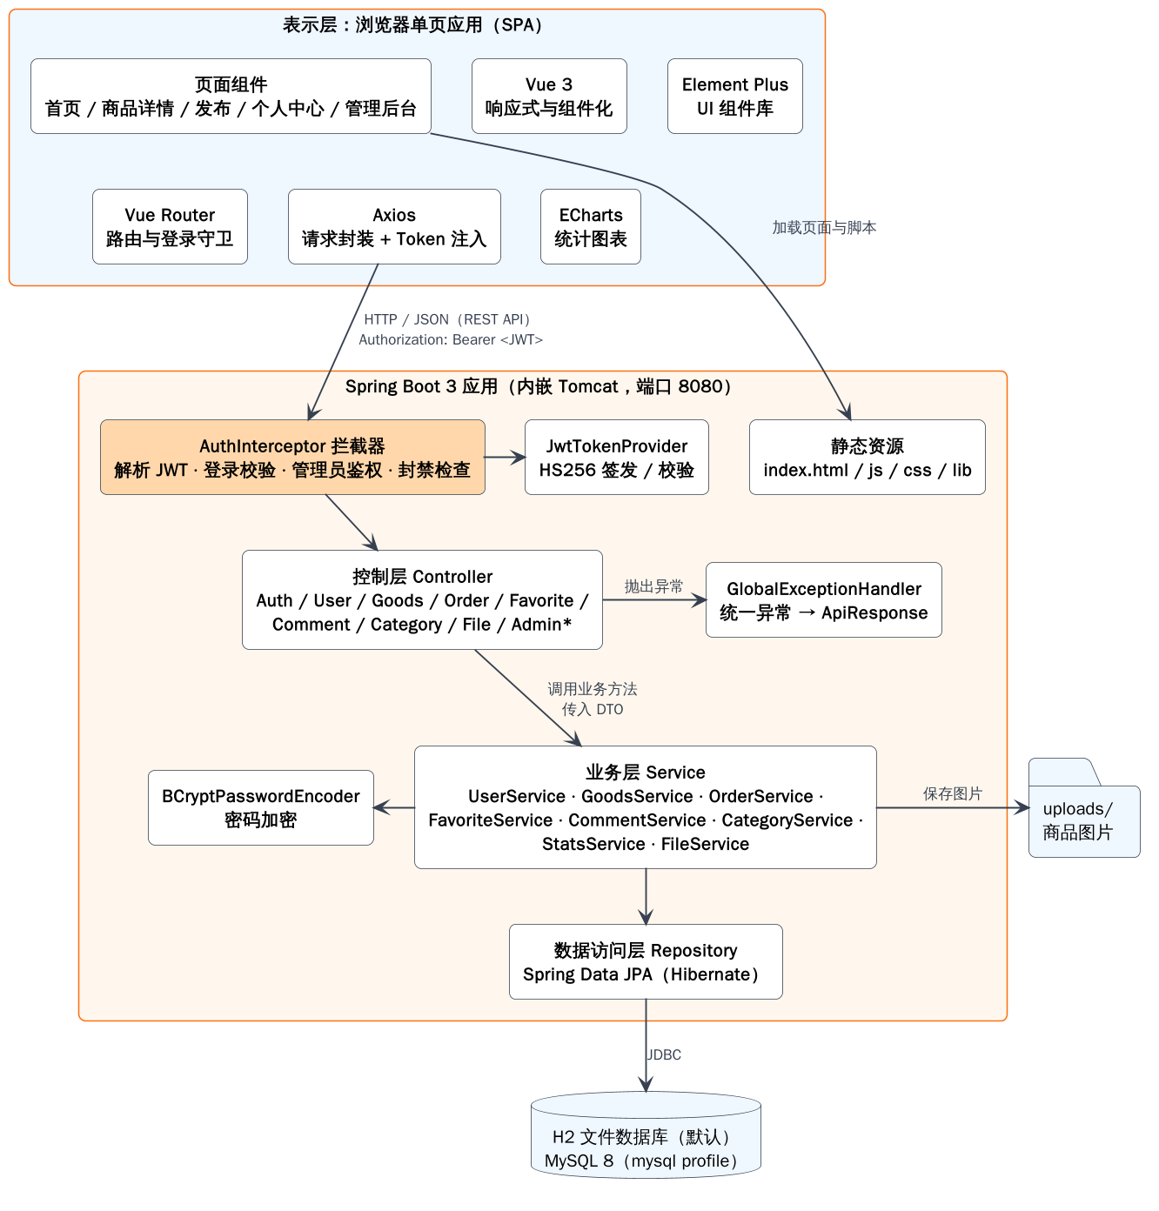
图 3-1 系统架构图
仓库根目录结构如下（省略 target、data、uploads 等运行时生成的目录）：
chat666/
├── pom.xml Maven 构建配置
├── README.md 项目说明
├── src/main/java/com/campus/market/
│ ├── CampusMarketApplication.java 启动类
│ ├── common/ 统一响应、分页结果、业务异常、全局异常处理
│ ├── config/ Web 配置、Jackson 配置、自定义配置属性
│ ├── security/ JWT、登录拦截器、@PublicApi、当前用户上下文
│ ├── controller/ REST 控制器（admin/ 子包为管理后台接口）
│ ├── dto/ 请求与响应对象（Java record）
│ ├── entity/ JPA 实体与枚举
│ ├── repository/ Spring Data JPA 仓库接口
│ ├── service/ 业务逻辑
│ └── init/ 演示数据初始化
├── src/main/resources/
│ ├── application.yml 默认配置（H2）
│ ├── application-mysql.yml MySQL 配置
│ └── static/ 前端单页应用
├── src/test/java/ 单元测试、接口测试、并发测试
├── e2e/system-test.js 端到端系统测试（Playwright）
├── docs/ 文档、设计图、截图、测试结果
└── tools/ 文档生成、UML 渲染、演示图片生成脚本

3.2 后端包结构与职责
表 3-1 后端各包职责与规模
包名 | 主要类 | 职责 | 文件数 | 代码行
common | ApiResponse、PageResult、BusinessException、GlobalExceptionHandler | 统一响应结构与异常处理 | 4 | 152
config | WebConfig、JacksonConfig、AppProperties | 注册拦截器、上传目录映射、BCrypt Bean、时间格式 | 3 | 85
security | JwtTokenProvider、AuthInterceptor、PublicApi、UserContext | 令牌签发校验、登录与权限拦截 | 4 | 184
controller | AuthController、GoodsController、OrderController 等 9 个 + admin 子包 3 个 | 接收 HTTP 请求、参数校验、调用业务层 | 12 | 545
dto | GoodsRequest、GoodsVO、OrderVO、StatsVO 等 22 个 record | 接口入参与出参，避免直接暴露实体 | 22 | 353
entity | User、Category、Goods、Favorite、Comment、TradeOrder 及 5 个枚举 | 数据库表映射与状态定义 | 12 | 749
repository | UserRepository、GoodsRepository、TradeOrderRepository 等 | 数据访问，含自定义 JPQL 与条件更新 | 6 | 144
service | UserService、GoodsService、OrderService、StatsService 等 8 个 | 核心业务规则与事务控制 | 8 | 900
init | DataInitializer | 首次启动写入演示数据 | 1 | 278

3.3 前端目录结构
前端采用“无构建步骤”的方式组织：Vue、Element Plus 等库使用官方提供的浏览器版本（global build），业务代码使用浏览器原生支持的 ES Module（import/export）拆分为多个文件。这样既保留了组件化开发方式，又不需要安装 Node.js 和执行 npm build，后端打包后即可直接运行。
表 3-2 前端目录说明
路径 | 说明
static/index.html | 单页入口，按顺序加载第三方库与 js/main.js
static/css/app.css | 全局样式，覆盖 Element Plus 主题色为橙色 #F97316，含窄屏适配
static/js/main.js | 应用入口：路由表、路由守卫、全局注册图标组件、挂载应用
static/js/api.js | Axios 实例与全部接口函数，统一处理 Token、错误提示和登录过期
static/js/store.js | 全局登录状态（reactive），持久化到 localStorage
static/js/utils.js | 状态常量、价格与时间格式化、确认框封装
static/js/components/ | 公共组件：AppHeader（顶部导航）、GoodsCard（商品卡片）、UserAvatar（头像）
static/js/pages/ | 页面组件：Home、GoodsDetail、Publish、Login、Register
static/js/pages/me/ | 个人中心：UserCenter 布局、MyGoods、Orders、Favorites、Profile
static/js/pages/admin/ | 管理后台：AdminLayout 布局、Dashboard、Audit、GoodsManage、Users、Categories
static/lib/ | 第三方库本地副本（见表 3-3）
static/demo-images/ | 演示数据使用的商品图片（由 tools/gen_demo_images.py 生成）

表 3-3 本地化的第三方前端库
文件 | 库及版本 | 作用
vue.global.prod.js | Vue 3.5.44 | 响应式视图框架（含模板编译器）
vue-router.global.prod.js | Vue Router 4.6.4 | Hash 模式前端路由
element-plus.full.min.js / .css | Element Plus 2.14.7 | UI 组件库
element-plus-zh-cn.min.js | Element Plus 中文语言包 | 分页、日期等组件中文化
element-plus-icons.min.js | @element-plus/icons-vue 2.3.2 | 图标组件
axios.min.js | Axios 1.20.0 | HTTP 请求
echarts.min.js | Apache ECharts 5.6.0 | 管理后台统计图表

第三方库没有使用 CDN 而是放在本地，原因有三点：一是答辩演示现场可能没有外网，本地化后断网也能正常运行；二是避免 CDN 服务不稳定或被墙导致页面空白；三是版本固定，不会因 CDN 上的版本更新而引入不兼容问题。

4 编码实现

4.1 编码规范
项目在编码阶段遵循统一的规范，保证不同模块的代码风格一致、便于阅读和评审。主要约定如表 4-1 所示。
表 4-1 编码规范要点
方面 | 约定
命名 | 类名大驼峰（GoodsService），方法与变量小驼峰（compareAndSetStatus），常量全大写下划线（MAX_SIZE）；数据库表名小写下划线（trade_order），用户表命名为 users 以避开 SQL 关键字 user
分层 | Controller 只做参数接收与校验、取当前用户、调用 Service；业务规则全部写在 Service；数据访问只通过 Repository；Controller 之间不互相调用
数据传输 | 接口入参与出参使用 DTO（Java record），不直接返回 JPA 实体，避免泄露密码等字段和懒加载问题；状态字段同时返回枚举值和中文文本（如 status / statusText）
统一响应 | 所有接口返回 { code, message, data }，code 为 0 表示成功，失败时 code 与 HTTP 状态码一致（400/401/403/404/409/500）
异常处理 | 业务错误统一抛出 BusinessException（携带 HTTP 状态和中文提示），由 GlobalExceptionHandler 转换为 JSON；Controller 中不写 try-catch
参数校验 | 在 DTO 字段上使用 @NotBlank、@Size、@DecimalMin、@Pattern 等注解，提示信息使用中文；Controller 方法参数加 @Valid
事务 | Service 类上标注 @Transactional，只读查询方法标注 @Transactional(readOnly = true)
注释 | 类与关键方法写 Javadoc 说明“做什么、为什么”；状态流转等复杂规则在枚举注释中画出转换关系
前端 | ES Module 拆分文件，一个页面一个组件；接口调用集中在 api.js；常量与格式化函数集中在 utils.js；使用组合式 API（setup）
版本控制 | Git 管理源码，提交信息说明本次改动目的；运行时目录 data/、uploads/、target/ 在 .gitignore 中忽略

4.2 后端关键实现

4.2.1 统一响应与全局异常处理
所有接口的返回值都包装为 ApiResponse 记录类型。业务代码中只需抛出 BusinessException，GlobalExceptionHandler 会捕获并转换为对应 HTTP 状态码和统一结构；参数校验失败时，会把所有字段的中文提示用分号拼接后返回，前端直接展示即可。
common/ApiResponse.java
public record ApiResponse<T>(int code, String message, T data) {

public static <T> ApiResponse<T> ok(T data) {
return new ApiResponse<>(0, "success", data);
}

public static ApiResponse<Void> ok() {
return new ApiResponse<>(0, "success", null);
}

public static ApiResponse<Void> fail(int code, String message) {
return new ApiResponse<>(code, message, null);
}
}
common/GlobalExceptionHandler.java（节选）
@ExceptionHandler(BusinessException.class)
public ResponseEntity<ApiResponse<Void>> handleBusiness(BusinessException e) {
return build(e.getStatus(), e.getMessage());
}

@ExceptionHandler(MethodArgumentNotValidException.class)
public ResponseEntity<ApiResponse<Void>> handleValidation(MethodArgumentNotValidException e) {
String message = e.getBindingResult().getFieldErrors().stream()
.map(FieldError::getDefaultMessage)
.distinct()
.collect(Collectors.joining("；"));
return build(HttpStatus.BAD_REQUEST, message);
}
例如，未登录访问需要身份的接口时返回 HTTP 401 和 {"code":401,"message":"请先登录","data":null}；发布商品时价格为负数，返回 HTTP 400 和“价格必须大于 0”。

4.2.2 JWT 认证拦截器与 @PublicApi
系统没有使用完整的 Spring Security，而是用一个 HandlerInterceptor 实现认证与鉴权，逻辑集中在一个类中，便于理解和测试。拦截器注册在 /api/ 路径上，处理规则为：(1) 从请求头解析 Bearer 令牌并查询用户；(2) 未标注 @PublicApi 的接口必须登录；(3) /api/admin/ 只允许管理员访问；(4) 被封禁的账号直接返回 403。令牌中只保存用户 ID，每次请求都重新查询用户，因此封禁或改角色可以立即生效。
security/AuthInterceptor.java（节选）
public boolean preHandle(HttpServletRequest request, HttpServletResponse response, Object handler) {
if (!(handler instanceof HandlerMethod method)) {
return true;
}
User user = resolveUser(request);
boolean isPublic = method.hasMethodAnnotation(PublicApi.class)
|| method.getBeanType().isAnnotationPresent(PublicApi.class);

if (user == null) {
if (isPublic) {
return true;
}
throw BusinessException.unauthorized("请先登录");
}
if (user.isBanned()) {
throw BusinessException.forbidden("账号已被封禁，请联系管理员");
}
if (request.getRequestURI().startsWith("/api/admin") && !user.isAdmin()) {
throw BusinessException.forbidden("需要管理员权限");
}
UserContext.set(user);
return true;
}
游客可访问的接口（首页搜索、商品详情、分类列表、留言列表、注册、登录）在方法上标注 @PublicApi。若请求携带了有效令牌，公开接口同样能拿到当前用户，从而返回“是否已收藏”等个性化信息。令牌的签发与解析由 JwtTokenProvider 完成，使用 HS256 算法，默认有效期 168 小时（7 天）：
security/JwtTokenProvider.java（节选）
public String createToken(Long userId) {
Date now = new Date();
return Jwts.builder()
.subject(String.valueOf(userId))
.issuedAt(now)
.expiration(new Date(now.getTime() + ttl.toMillis()))
// 显式指定 HS256；不指定时 jjwt 会按密钥长度自动选择 HS384/HS512
.signWith(key, Jwts.SIG.HS256)
.compact();
}

/**
* 解析令牌，返回用户 ID；令牌无效、被篡改或已过期时返回空。
*/
public Optional<Long> parseUserId(String token) {
try {
String subject = Jwts.parser().verifyWith(key).build()
.parseSignedClaims(token)
.getPayload()
.getSubject();
return Optional.of(Long.valueOf(subject));
} catch (JwtException | IllegalArgumentException e) {
return Optional.empty();
}
}

4.2.3 商品搜索的动态查询
首页搜索支持关键词、分类、价格区间、排序方式的任意组合。GoodsService 使用 Spring Data JPA 的 Specification 按条件动态拼接查询，只有非空的条件才加入 WHERE 子句，并始终限定状态为“在售”。排序参数 sort 取值 newest / hot / price_asc / price_desc，分页参数从 1 开始，每页最多 50 条。
service/GoodsService.java（search 方法）
public PageResult<GoodsVO> search(GoodsQuery query) {
Specification<Goods> spec = (root, cq, cb) -> {
List<Predicate> predicates = new ArrayList<>();
predicates.add(cb.equal(root.get("status"), GoodsStatus.ON_SALE));
if (StringUtils.hasText(query.keyword())) {
String like = "%" + query.keyword().trim().toLowerCase() + "%";
predicates.add(cb.or(
cb.like(cb.lower(root.get("title")), like),
cb.like(cb.lower(root.get("description")), like)));
}
if (query.categoryId() != null) {
predicates.add(cb.equal(root.get("category").get("id"), query.categoryId()));
}
if (query.minPrice() != null) {
predicates.add(cb.greaterThanOrEqualTo(root.get("price"), query.minPrice()));
}
if (query.maxPrice() != null) {
predicates.add(cb.lessThanOrEqualTo(root.get("price"), query.maxPrice()));
}
return cb.and(predicates.toArray(Predicate[]::new));
};
PageRequest pageable = PageRequest.of(query.pageOrDefault() - 1, query.sizeOrDefault(), toSort(query.sort()));
return PageResult.of(goodsRepository.findAll(spec, pageable), GoodsVO::from);
}

4.2.4 订单条件更新防止超卖
二手商品通常只有一件，如果两个买家几乎同时点击“我想要”，必须保证只有一人下单成功。实现上没有使用悲观锁，而是在 GoodsRepository 中定义一条带条件的 UPDATE 语句：只有当商品当前状态仍为 ON_SALE 时才会把状态改为 RESERVED，并返回受影响的行数。数据库对单行 UPDATE 加行锁并保证原子性，因此并发请求中只有第一个能返回 1，其余返回 0，业务层据此返回 409“手慢了，商品已被其他同学下单”。
repository/GoodsRepository.java（节选）
@Modifying(flushAutomatically = true, clearAutomatically = true)
@Query("update Goods g set g.status = :to where g.id = :id and g.status = :from")
int compareAndSetStatus(@Param("id") Long id, @Param("from") GoodsStatus from, @Param("to") GoodsStatus to);
service/OrderService.java（create 方法节选）
public OrderVO create(User buyer, CreateOrderRequest request) {
Goods goods = goodsService.getEntity(request.goodsId());
if (goods.getSeller().getId().equals(buyer.getId())) {
throw BusinessException.badRequest("不能购买自己发布的商品");
}
if (goods.getStatus() != GoodsStatus.ON_SALE) {
throw BusinessException.conflict("商品当前不可购买");
}
// 条件更新保证同一商品只会被一个买家锁定，防止“超卖”
if (goodsRepository.compareAndSetStatus(goods.getId(), GoodsStatus.ON_SALE, GoodsStatus.RESERVED) == 0) {
throw BusinessException.conflict("手慢了，商品已被其他同学下单");
}
TradeOrder order = new TradeOrder();
order.setOrderNo(generateOrderNo());
order.setGoods(goods);
// …… 设置买家、卖家，保存商品标题、图片、价格快照 ……
order.setStatus(OrderStatus.PENDING);
order.setBuyerRemark(StringUtils.hasText(request.remark()) ? request.remark().trim() : null);
return OrderVO.from(orderRepository.save(order));
}
该机制由并发测试 ConcurrentOrderTest 验证：10 个买家线程同时抢购同一件商品，重复 5 轮，每轮均只有 1 人成功，其余 9 人收到 409，商品只产生 1 个有效订单。订单中保存商品标题、封面图和价格的快照，卖家之后修改商品信息不会影响已生成的订单记录。

4.2.5 图片上传与魔数校验
图片上传接口 POST /api/files/images 需要登录，单个文件不超过 5MB（同时在 application.yml 的 multipart 配置和 FileService 中限制）。为防止用户把脚本等非图片文件改扩展名后上传，FileService 除检查扩展名外，还读取文件头的前 12 个字节，按“魔数”判断是否真的是 JPEG、PNG、GIF 或 WEBP 图片，不信任客户端声明的 Content-Type。文件按月份分目录保存，文件名使用随机 UUID，避免重名覆盖和路径穿越。
service/FileService.java（节选）
static boolean looksLikeImage(byte[] head) {
if (head.length >= 3 && (head[0] & 0xFF) == 0xFF && (head[1] & 0xFF) == 0xD8 && (head[2] & 0xFF) == 0xFF) {
return true;
}
if (head.length >= 8 && (head[0] & 0xFF) == 0x89 && head[1] == 'P' && head[2] == 'N' && head[3] == 'G') {
return true;
}
if (head.length >= 4 && head[0] == 'G' && head[1] == 'I' && head[2] == 'F' && head[3] == '8') {
return true;
}
return head.length >= 12 && head[0] == 'R' && head[1] == 'I' && head[2] == 'F' && head[3] == 'F'
&& head[8] == 'W' && head[9] == 'E' && head[10] == 'B' && head[11] == 'P';
}
保存后的文件通过 WebConfig 中注册的资源映射对外访问：URL 前缀 /uploads/** 映射到配置项 app.upload-dir 指定的目录（默认 ./uploads）。

4.2.6 演示数据初始化
为方便首次体验和答辩演示，DataInitializer 实现了 ApplicationRunner 接口，在应用启动完成后检查用户表：若为空且配置 app.seed-demo-data 为 true，就在一个事务中写入 6 个用户（含 1 个管理员和 1 个已封禁账号）、7 个分类、18 件商品（覆盖全部 6 种商品状态）、6 个订单（覆盖全部 4 种订单状态，分布在最近 7 天，便于展示统计趋势图）、7 条留言和 6 条收藏。数据库非空时不会重复写入。测试环境中该开关为 false，保证测试数据隔离。
init/DataInitializer.java（节选）
@Transactional
public void run(ApplicationArguments args) {
if (!properties.seedDemoData() || userRepository.count() > 0) {
return;
}
createUsers();
createCategories();
createGoods();
createOrders();
createComments();
createFavorites();
log.info("已写入演示数据：管理员 admin/admin123，普通用户 zhangsan、lisi、wangwu、zhaoliu（密码均为 123456）");
}

4.2.7 JSON 时间格式
Spring Boot 的 spring.jackson.date-format 配置只对 java.util.Date 生效，实体中使用的 LocalDateTime 默认会被序列化为带纳秒的 ISO 格式（如 2026-10-26T10:06:20.828401396），不便于前端展示。开发过程中发现该问题后，增加了 JacksonConfig，统一把 LocalDateTime 格式化为“yyyy-MM-dd HH:mm:ss”。
config/JacksonConfig.java（节选）
private static final DateTimeFormatter DATE_TIME = DateTimeFormatter.ofPattern("yyyy-MM-dd HH:mm:ss");

@Bean
public Jackson2ObjectMapperBuilderCustomizer jacksonCustomizer() {
return builder -> builder
.serializerByType(LocalDateTime.class, new LocalDateTimeSerializer(DATE_TIME))
.deserializerByType(LocalDateTime.class, new LocalDateTimeDeserializer(DATE_TIME));
}

4.3 前端关键实现

4.3.1 Axios 拦截器统一处理令牌与错误
所有接口调用都通过 api.js 中创建的 Axios 实例发出。请求拦截器自动在请求头加入令牌；响应拦截器把 { code, message, data } 结构“拆包”，页面代码直接拿到 data。出错时统一弹出后端返回的中文提示；遇到 401 时清除本地登录状态并跳转到登录页，同时带上 redirect 参数，登录后自动回到原页面。
static/js/api.js（节选）
const http = axios.create({ baseURL: '/api', timeout: 15000 });

http.interceptors.request.use((config) => {
if (store.token) {
config.headers.Authorization = 'Bearer ' + store.token;
}
return config;
});

http.interceptors.response.use(
(response) => response.data.data,
(error) => {
const status = error.response?.status;
const message = error.response?.data?.message || '网络异常，请稍后重试';
if (status === 401 && !error.config?.url?.startsWith('/auth/login')) {
const expired = !!store.token;
clearAuth();
ElMessage.warning(expired ? '登录已过期，请重新登录' : '请先登录');
const redirect = encodeURIComponent(location.hash.replace(/^#/, '') || '/');
location.hash = '#/login?redirect=' + redirect;
} else {
ElMessage.error(message);
}
return Promise.reject(error);
},
);

4.3.2 路由与路由守卫
前端使用 Hash 模式路由（URL 形如 http://localhost:8080/#/goods/1），这样无论访问哪个页面，服务器都只需返回同一个 index.html，不需要额外配置。路由元信息 meta.auth 表示需要登录，meta.admin 表示需要管理员权限，全局前置守卫在进入页面前进行检查。需要注意，前端守卫只是改善体验，真正的权限控制由后端拦截器保证。
static/js/main.js（节选）
router.beforeEach((to) => {
if (to.meta.auth && !store.token) {
ElMessage.warning('请先登录');
return { path: '/login', query: { redirect: to.fullPath } };
}
if (to.meta.admin && !isAdmin()) {
ElMessage.error('需要管理员权限');
return '/';
}
return true;
});

4.3.3 组件化页面
页面按功能拆分为组件，公共部分抽取为可复用组件。例如商品卡片 GoodsCard 在首页、我的收藏中复用，通过 props 接收商品数据；非在售状态时在封面左上角显示状态角标。每个页面组件都采用“setup 中定义数据和方法 + template 模板”的写法，模板中直接使用 Element Plus 组件。
static/js/components/GoodsCard.js（节选）
export default {
name: 'GoodsCard',
props: {
goods: { type: Object, required: true },
},
setup() {
return { formatPrice, goodsStatusType, timeAgo };
},
template: `
<div class="goods-card" @click="$router.push('/goods/' + goods.id)">
<div class="cover">
<img :src="goods.coverImage" :alt="goods.title" loading="lazy">
<el-tag v-if="goods.status !== 'ON_SALE'" class="status-badge" :type="goodsStatusType(goods.status)" effect="dark" size="small">
{{ goods.statusText }}
</el-tag>
</div>
<div class="body">
<div class="title">{{ goods.title }}</div>
……
</div>`,
};

4.3.4 ECharts 统计图表
管理后台的数据概览页调用 /api/admin/stats 获取统计数据后，用 ECharts 绘制三张图：近 7 天下单趋势折线图、商品分类分布环形图、商品状态统计条形图。后端 StatsService 会为没有订单的日期补 0，保证折线图横轴始终是连续的 7 天。组件卸载时调用 dispose() 释放图表实例，并移除窗口 resize 监听，避免内存泄漏。
static/js/pages/admin/Dashboard.js（折线图）
const line = echarts.init(trendChart.value);
line.setOption({
color: ['#F97316'],
tooltip: { trigger: 'axis' },
grid: { left: 40, right: 20, top: 30, bottom: 30 },
xAxis: { type: 'category', data: s.orderTrend.map((d) => d.name), boundaryGap: false },
yAxis: { type: 'value', minInterval: 1 },
series: [{
name: '下单数', type: 'line', symbolSize: 8,
areaStyle: { color: 'rgba(249, 115, 22, 0.15)' },
data: s.orderTrend.map((d) => d.value),
}],
});

4.3.5 图片上传组件
发布页使用 Element Plus 的 el-upload 组件（照片墙模式），选择图片后立即上传到 /api/files/images，最多 6 张，第一张作为封面。上传前在浏览器端先检查类型和大小，减少无效请求；上传请求同样需要携带令牌，因此通过 headers 属性传入。提交表单时，从文件列表中取出服务器返回的 URL 组成 images 数组。
static/js/pages/Publish.js（节选）
function beforeUpload(file) {
const okType = ['image/jpeg', 'image/png', 'image/gif', 'image/webp'].includes(file.type);
if (!okType) {
ElMessage.error('只支持 jpg、png、gif、webp 格式的图片');
return false;
}
if (file.size > 5 * 1024 * 1024) {
ElMessage.error('图片不能超过 5MB');
return false;
}
return true;
}
<el-upload v-model:file-list="fileList" :action="uploadUrl" :headers="headers" name="file"
list-type="picture-card" accept="image/*" :limit="6" :before-upload="beforeUpload"
:on-error="onUploadError" :on-exceed="() => $message.warning('最多上传 6 张图片')">
<el-icon><Plus /></el-icon>
</el-upload>

4.4 代码规模统计
代码规模使用 find 与 wc -l 命令对仓库实际统计（含注释和空行，不含第三方库与自动生成文件），结果如表 4-2 所示。
表 4-2 代码规模统计
类别 | 范围 | 文件数 | 代码行数
后端主代码 | src/main/java（Java） | 73 | 3407
后端测试代码 | src/test/java（Java，其中测试类 14 个） | 16 | 2133
前端脚本 | static/js（ES Module） | 23 | 2120
前端样式与入口 | static/css/app.css、static/index.html | 2 | 702
配置文件 | application.yml、application-mysql.yml | 2 | 51
端到端测试 | e2e/system-test.js | 1 | 425
合计 |  | 118 | 8838

后端共实现 REST 接口 35 个（含管理后台 9 个），自动化测试共 103 个测试方法、108 次执行全部通过，行覆盖率 84.2%；端到端系统测试 27 个用例全部通过。测试的详细情况见《软件测试报告》。

5 构建与部署

5.1 获取源码与构建
在已安装 JDK 17+ 和 Maven 3.9 的机器上执行以下命令，即可完成依赖下载、编译、运行全部测试并打包。首次构建需要联网下载依赖，之后可离线构建。
git clone https://github.com/lifan-777/chat666.git
cd chat666

# 编译、运行全部测试并打包（约 1 分钟）
mvn clean package

# 只打包、跳过测试
mvn clean package -DskipTests
构建成功后在 target 目录下生成可执行 jar：target/campus-market-1.0.0.jar（约 60MB，内含 Tomcat、全部依赖和前端静态资源）。运行测试时 JaCoCo 会同时在 target/site/jacoco/index.html 生成覆盖率报告。

5.2 快速启动（默认 H2 数据库）
默认配置使用文件型 H2 数据库，无需安装任何数据库，直接启动即可：
java -jar target/campus-market-1.0.0.jar

# 开发时也可以不打包，直接用 Maven 启动
mvn spring-boot:run
看到日志“Started CampusMarketApplication”后，用浏览器访问 http://localhost:8080 即可进入首页。首次启动时数据库为空，系统会自动写入演示数据并在日志中打印账号信息。演示账号如表 5-1 所示。
表 5-1 演示账号
用户名 | 密码 | 昵称 | 角色 / 状态 | 演示数据说明
admin | admin123 | 平台管理员 | 管理员 | 进入管理后台审核商品、管理用户和分类
zhangsan | 123456 | 张三 | 普通用户 | 发布了 iPad、显示器等，有待确认、待交易的卖出订单
lisi | 123456 | 李四 | 普通用户 | 发布了鼠标、教材等，买过《算法导论》
wangwu | 123456 | 王五 | 普通用户 | 发布了耳机、自行车，有一件商品审核未通过
zhaoliu | 123456 | 赵六 | 普通用户 | 发布了计算器、羽绒服等
spam2026 | 123456 | 低价代购 | 已封禁 | 用于演示封禁账号无法登录

如需修改端口，可在启动命令后追加参数，例如 java -jar target/campus-market-1.0.0.jar --server.port=9090。

5.3 切换到 MySQL 数据库
正式部署时建议使用 MySQL 8。表结构由 Hibernate 根据实体自动创建（ddl-auto: update），只需要提前创建空数据库：
CREATE DATABASE campus_market DEFAULT CHARACTER SET utf8mb4 COLLATE utf8mb4_general_ci;
然后激活 mysql profile 启动。数据库地址、账号等通过环境变量传入，未设置时使用括号中的默认值：
# Linux / macOS
export MYSQL_HOST=127.0.0.1 MYSQL_PORT=3306 MYSQL_USER=root MYSQL_PASSWORD=你的密码
export APP_JWT_SECRET=请替换为至少32位的随机字符串
java -jar target/campus-market-1.0.0.jar --spring.profiles.active=mysql

:: Windows（cmd）
set MYSQL_PASSWORD=你的密码
java -jar target\campus-market-1.0.0.jar --spring.profiles.active=mysql
表 5-2 环境变量
环境变量 | 默认值 | 说明
MYSQL_HOST | localhost | MySQL 服务器地址（仅 mysql profile）
MYSQL_PORT | 3306 | MySQL 端口
MYSQL_USER | root | 数据库用户名
MYSQL_PASSWORD | root | 数据库密码
APP_JWT_SECRET | 内置演示密钥 | JWT 签名密钥，HS256 要求至少 32 字节；生产环境必须修改，否则他人可伪造令牌

5.4 配置项说明
主要配置集中在 src/main/resources/application.yml 中，说明如表 5-3 所示。所有配置都可以通过命令行参数（--key=value）或同名环境变量覆盖，无需修改 jar 包。
表 5-3 application.yml 主要配置项
配置项 | 默认值 | 说明
server.port | 8080 | HTTP 端口
spring.datasource.url | jdbc:h2:file:./data/campus-market;MODE=MySQL;… | H2 文件数据库，MySQL 兼容模式，数据保存在 ./data
spring.jpa.hibernate.ddl-auto | update | 启动时根据实体自动创建 / 更新表结构
spring.jpa.open-in-view | false | 关闭视图层懒加载，避免在 Controller 中触发额外查询
hibernate.default_batch_fetch_size | 50 | 批量加载关联数据（如商品图片），减少 N+1 查询
spring.h2.console.enabled / path | true，/h2-console | H2 控制台，可在浏览器中查看数据（mysql profile 下关闭）
spring.servlet.multipart.max-file-size | 5MB | 单个上传文件大小上限
spring.servlet.multipart.max-request-size | 20MB | 单次请求总大小上限
spring.jackson.time-zone | Asia/Shanghai | JSON 时间时区
app.jwt.secret | ${APP_JWT_SECRET:…} | JWT 签名密钥
app.jwt.expire-hours | 168 | 令牌有效期（小时），即 7 天
app.upload-dir | ./uploads | 上传图片保存目录，对外映射为 /uploads/**
app.seed-demo-data | true | 数据库为空时是否写入演示数据

H2 控制台的登录信息：JDBC URL 填写 jdbc:h2:file:./data/campus-market;MODE=MySQL;DATABASE_TO_LOWER=TRUE;AUTO_SERVER=TRUE，用户名 sa，密码为空。

5.5 部署结构
系统以单个 jar 部署在任意安装了 JDK 17+ 的服务器上，内嵌 Tomcat 监听 8080 端口，同时提供前端静态页面和 /api 接口，因此不需要单独部署 Nginx 或前端服务器。部署结构如图 5-1 所示。
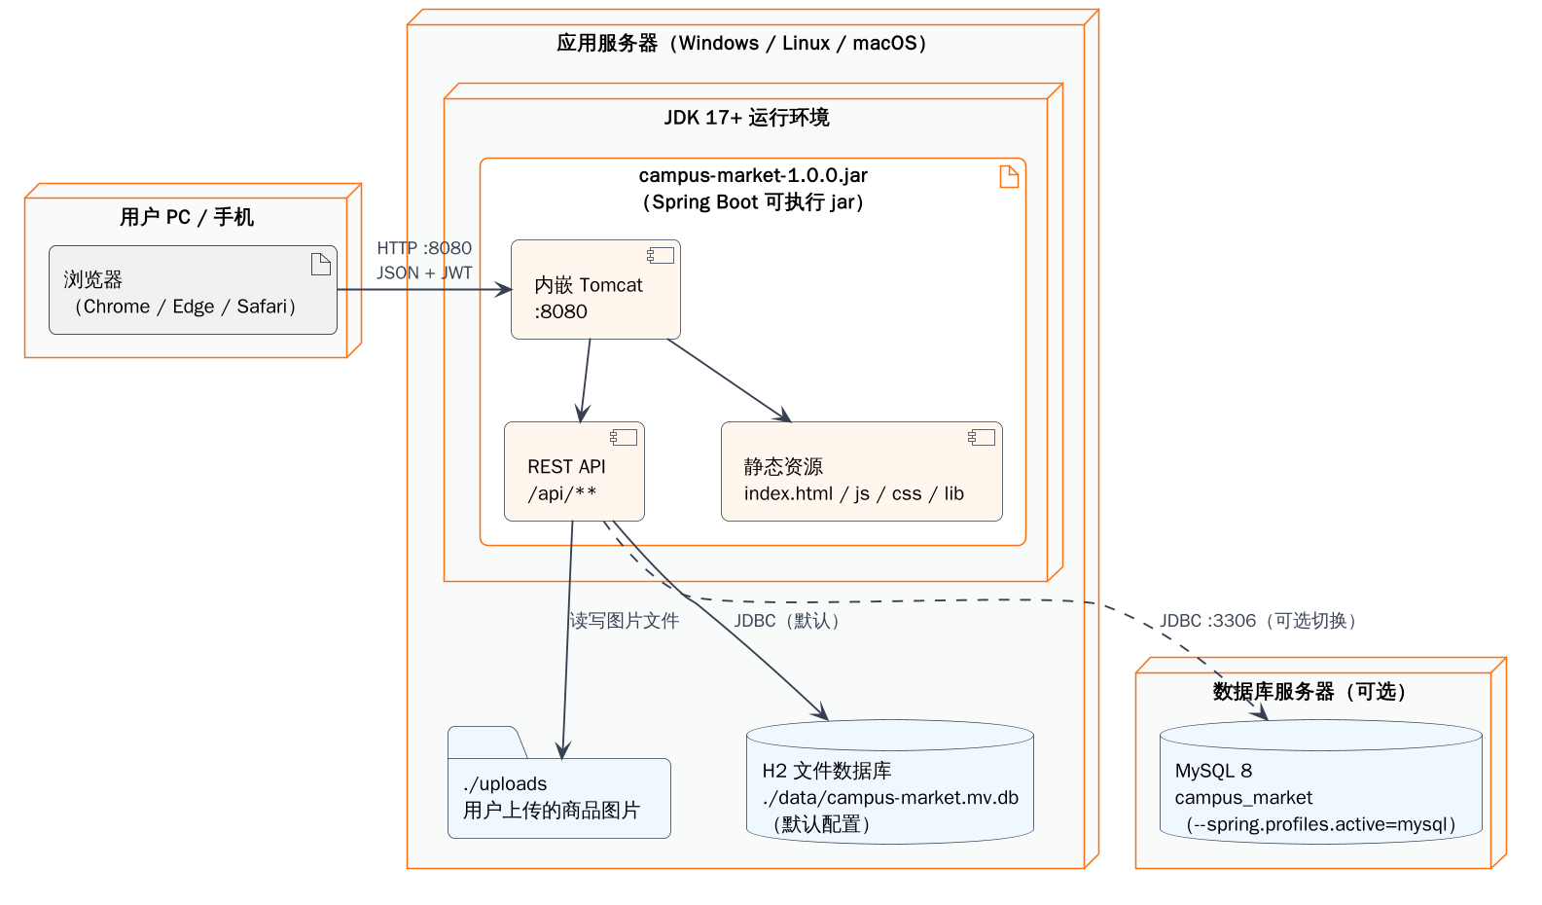
图 5-1 系统部署图
若需要在 Linux 服务器上长期运行，可使用 nohup 后台启动并把日志输出到文件，或编写 systemd 服务：
nohup java -Xms256m -Xmx512m -jar campus-market-1.0.0.jar \
--spring.profiles.active=mysql > app.log 2>&1 &

5.6 常见问题排查
表 5-4 常见问题与解决方法
现象 | 可能原因 | 解决方法
启动报 “Port 8080 was already in use” | 8080 端口被其他程序占用 | 关闭占用程序（Windows：netstat -ano | findstr 8080；Linux：lsof -i:8080），或加 --server.port=9090
启动报 “UnsupportedClassVersionError” | JDK 版本低于 17 | 执行 java -version 检查，安装 JDK 17 或更高版本并配置 JAVA_HOME
mvn 下载依赖很慢或失败 | 访问 Maven 中央仓库网络不佳 | 在 ~/.m2/settings.xml 中配置国内镜像（如阿里云镜像）后重试
页面空白或样式错乱 | 浏览器缓存了旧版本静态文件 | 按 Ctrl + F5 强制刷新；确认访问的是 http://localhost:8080 而不是直接打开 html 文件
上传图片提示“只支持 jpg、png…”或“不是有效的图片” | 文件扩展名不对，或文件内容并非图片 | 使用真实的 jpg / png / gif / webp 图片，单张不超过 5MB
上传后图片无法显示 | 运行目录变化导致 uploads 相对路径改变 | 在同一目录下启动，或用 --app.upload-dir=/绝对路径/uploads 指定固定目录
登录提示“账号已被封禁” | 管理员封禁了该账号 | 使用管理员账号在“用户管理”中解封
忘记密码 / 演示数据被改乱 | 系统未提供找回密码功能 | 停止程序后删除 data 目录（及 uploads 目录）重新启动，系统会重新写入演示数据
MySQL 启动报 “Access denied” 或连接失败 | 账号密码或地址错误、数据库未创建 | 检查环境变量 MYSQL_*，确认已执行建库语句，MySQL 允许该账号远程连接
操作时提示“登录已过期，请重新登录” | 令牌超过 7 天有效期，或服务器更换了 JWT 密钥 | 重新登录即可

5.7 数据备份与重置
默认 H2 模式下，所有业务数据保存在启动目录下的 data/campus-market.mv.db 文件中，用户上传的图片保存在 uploads/ 目录中（按年月分子目录）。演示用的商品图片在 jar 包内部（/demo-images/），不需要备份。
- 备份：停止应用后，复制 data/ 和 uploads/ 两个目录即可；恢复时把它们放回启动目录。
- 重置为演示数据：停止应用，删除 data/ 和 uploads/ 目录后重新启动，系统检测到数据库为空会自动写入演示数据。
- MySQL 模式：使用 mysqldump -u root -p campus_market > backup.sql 备份数据库，同时备份 uploads/ 目录。

6 用户操作手册
本章按用户角色说明系统的使用方法。系统有三类用户：游客（未登录）、普通用户（同一账号既可以作为买家购买，也可以作为卖家发布商品）、管理员。完整的交易流程为：卖家发布商品 → 管理员审核通过 → 买家下单 → 卖家确认订单 → 双方线下当面交易 → 买家确认收货。平台不涉及线上支付。

6.1 游客功能

6.1.1 浏览首页
在浏览器中打开 http://localhost:8080 即进入首页。首页顶部为导航栏（Logo、搜索框、发布闲置、登录/注册），下方为宣传横幅（显示在售商品数量与分类数量）、分类栏、排序与价格筛选栏，以及商品卡片列表。每张卡片显示商品图片、标题、价格、原价、成色、卖家、浏览量和发布时间，点击卡片进入商品详情。
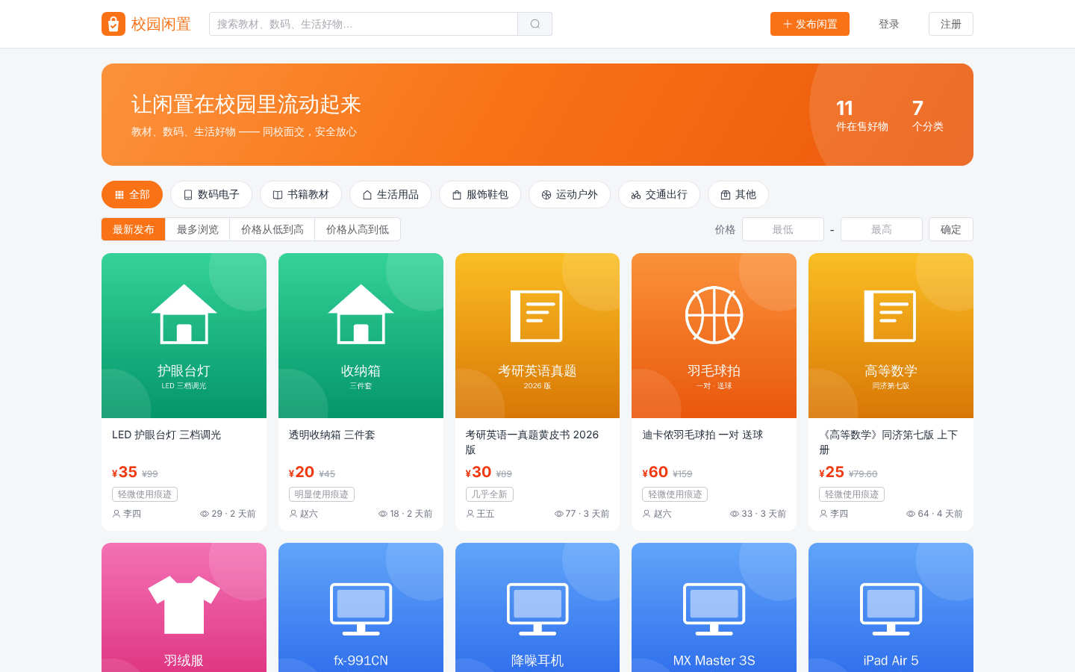
图 6-1 首页

6.1.2 分类筛选
(1) 在首页分类栏中点击某个分类（如“书籍教材”），被选中的分类高亮显示；
(2) 商品列表只显示该分类下的在售商品；
(3) 点击“全部”取消分类筛选。
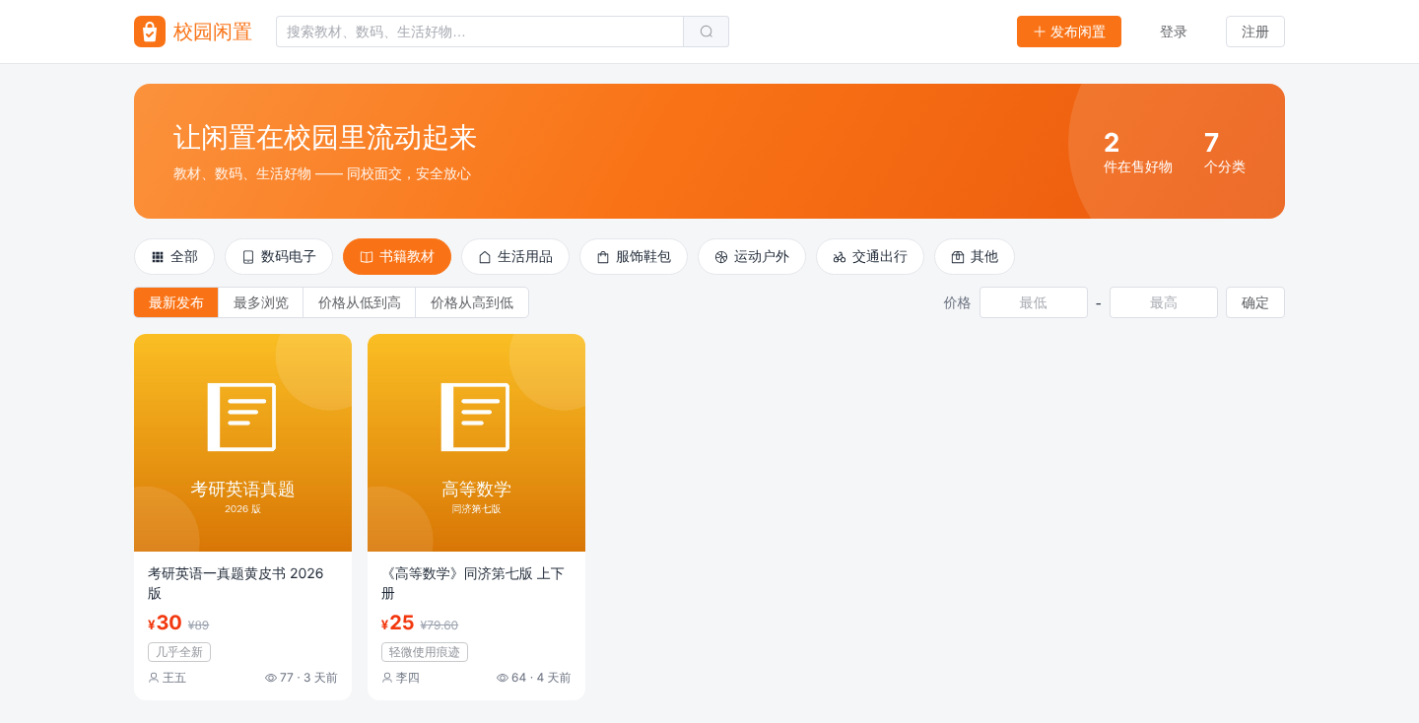
图 6-2 按分类筛选

6.1.3 搜索与排序
(1) 在顶部搜索框输入关键词（如“耳机”），按回车或点击放大镜按钮；
(2) 系统在商品标题和描述中查找，列表上方显示“‘耳机’ 的搜索结果，共 N 件”，点击“清除筛选”可恢复；
(3) 在排序栏选择“最新发布 / 最多浏览 / 价格从低到高 / 价格从高到低”改变排序；
(4) 在右侧价格区间输入最低价和最高价，点击“确定”按价格筛选。
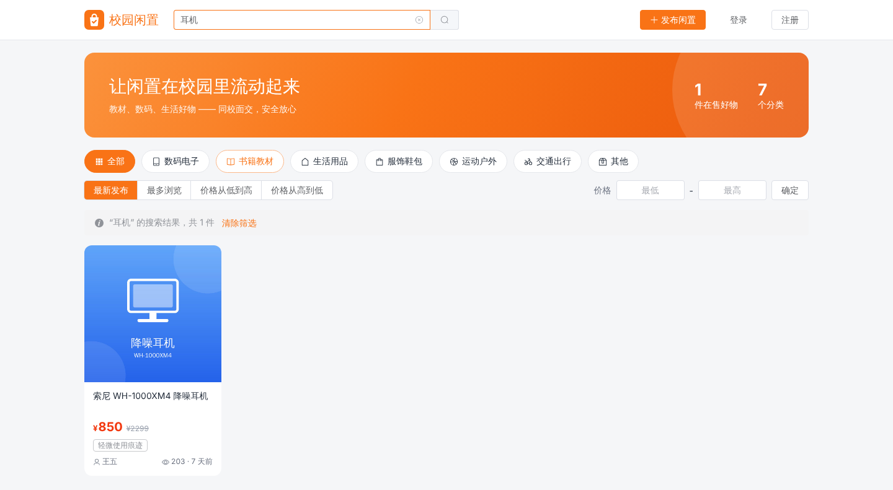
图 6-3 关键词搜索结果

6.1.4 查看商品详情
商品详情页左侧为商品图片（多图时可切换缩略图，点击大图可全屏预览），右侧为标题、价格、状态、分类、成色、交易地点、发布时间、浏览与收藏数、卖家信息和操作按钮，下方为商品描述与留言区。游客点击“我想要”或“收藏”时，系统会提示先登录并跳转到登录页，登录后自动返回该商品。
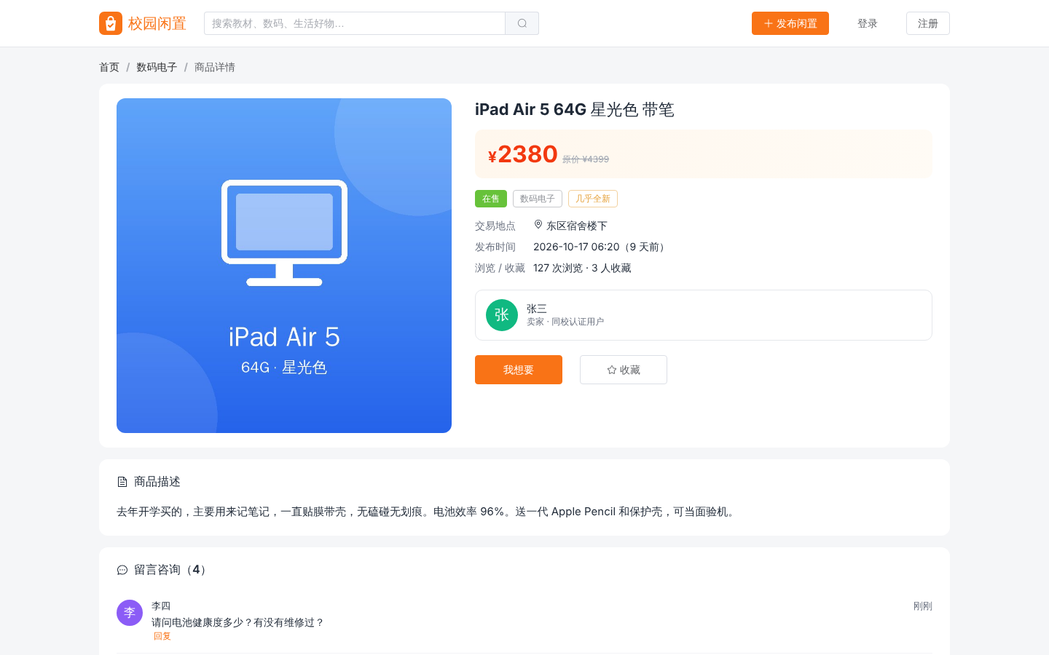
图 6-4 商品详情页（买家视角）

6.2 普通用户功能

6.2.1 注册
(1) 点击导航栏右上角“注册”；
(2) 填写用户名（4–20 位字母、数字或下划线）、昵称、手机号（选填，交易时对方可见）、密码（6–32 位）和确认密码；
(3) 点击“注册”，注册成功后系统自动登录并返回首页。
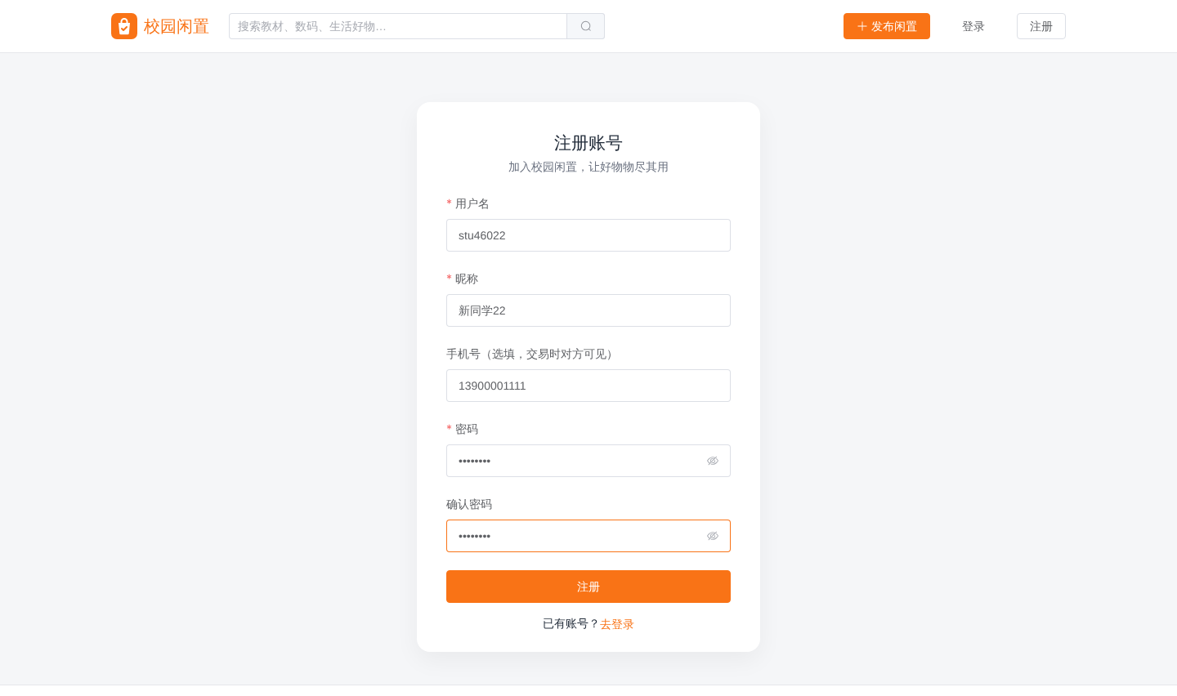
图 6-5 注册页面

6.2.2 登录与退出
(1) 点击导航栏“登录”，输入用户名和密码后点击“登录”（登录页下方列出了演示账号，点击即可自动填入）；
(2) 用户名或密码错误时提示“用户名或密码错误”，账号被封禁时提示“账号已被封禁，请联系管理员”；
(3) 登录后导航栏显示头像和昵称，鼠标移到昵称上可进入“我发布的 / 我买到的 / 我卖出的 / 我的收藏 / 个人资料”，或点击“退出登录”。
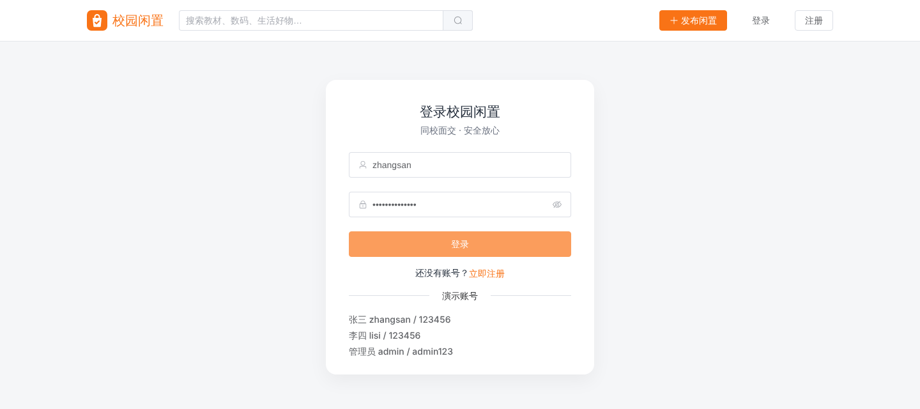
图 6-6 登录页面

6.2.3 发布商品
(1) 点击导航栏“发布闲置”；
(2) 点击“+”上传商品图片（最多 6 张，第一张为封面，支持 jpg/png/gif/webp，单张不超过 5MB）；
(3) 填写标题、选择分类和成色、填写价格（原价选填）、交易地点（可从常用地点中选择）和商品描述；
(4) 点击“立即发布”。必填项为空时表单会给出红色提示；发布成功后跳转到“我发布的”，商品状态为“待审核”，管理员审核通过后才会在首页展示。
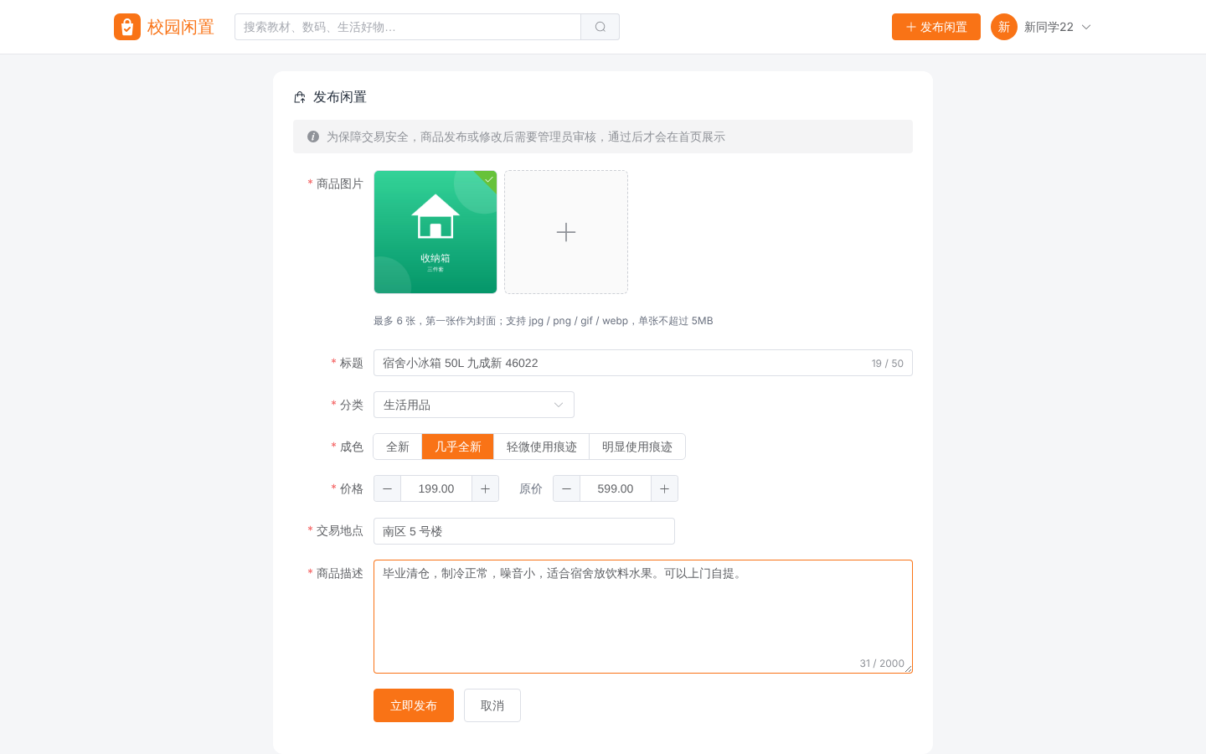
图 6-7 发布商品

6.2.4 管理我的发布
在“个人中心 → 我发布的”中可以按状态（全部、待审核、在售、交易中、已售出、审核未通过、已下架）查看自己发布的商品。审核未通过或被管理员下架的商品会在状态下方显示原因。操作说明如下：
- 编辑：修改商品信息，保存后需要重新审核；交易中和已售出的商品不能编辑。
- 下架：待审核、在售、审核未通过的商品可以下架，下架后其他用户看不到该商品。
- 重新上架：已下架的商品可以重新上架，重新上架后进入待审核状态。
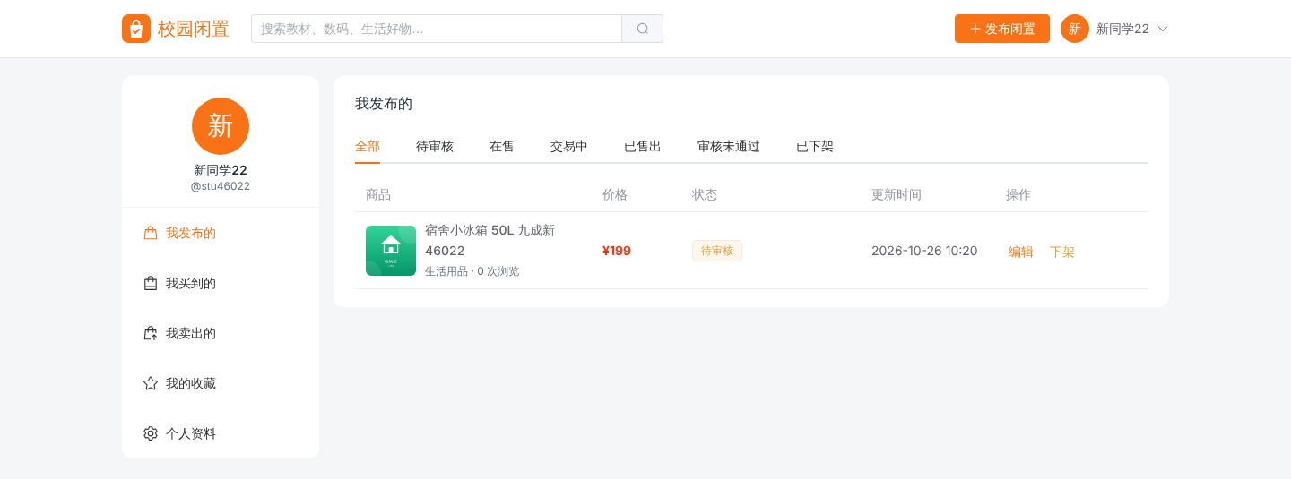
图 6-8 我发布的商品
卖家查看自己发布的商品详情时，操作区显示“编辑商品”和“下架”按钮（图 6-9）；编辑页面会回填原有信息（图 6-10）。
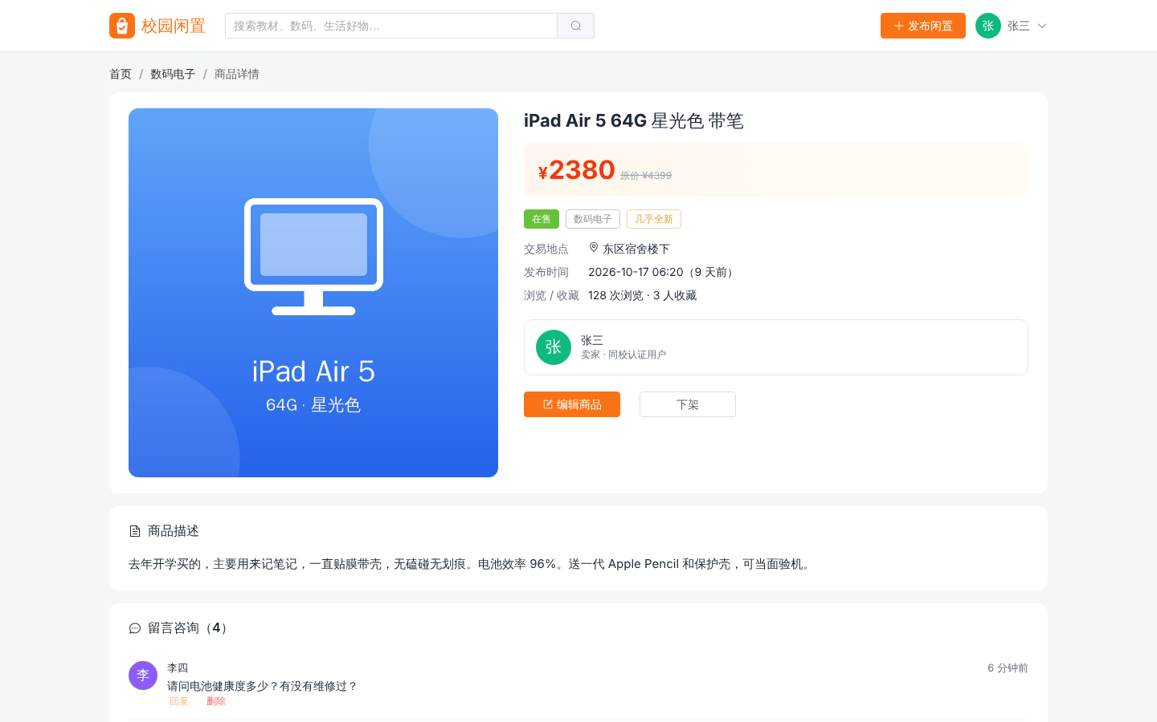
图 6-9 商品详情页（卖家视角）
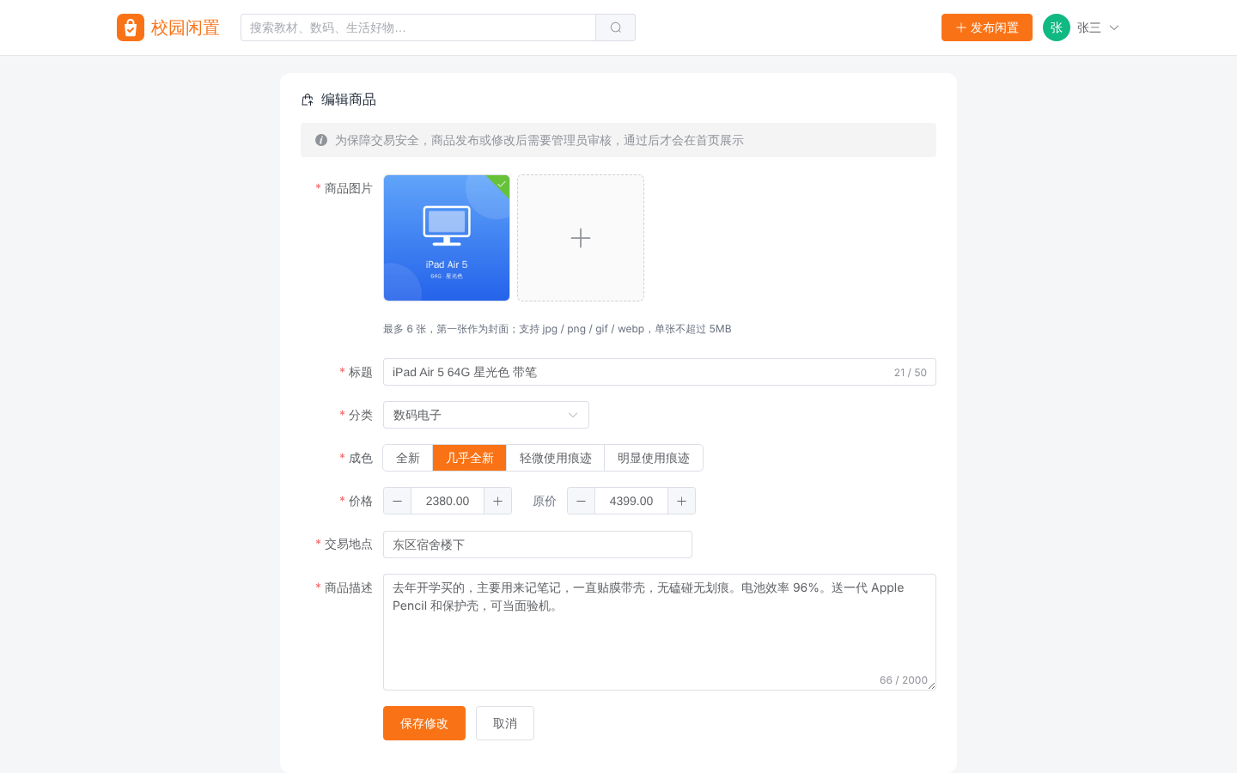
图 6-10 编辑商品

6.2.5 收藏商品
(1) 在商品详情页点击“收藏”，按钮变为“已收藏”，收藏人数加 1；再次点击取消收藏；
(2) 在“个人中心 → 我的收藏”中查看所有收藏的商品，已售出的商品会显示状态角标，点击“取消收藏”可移除。
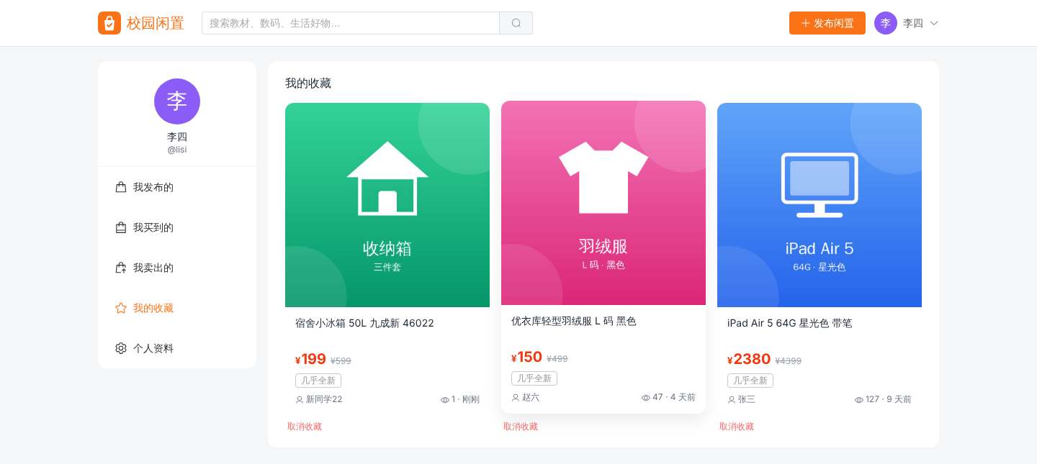
图 6-11 我的收藏

6.2.6 留言与回复
(1) 在商品详情页底部的留言区输入内容（不超过 300 字），点击“发表留言”；
(2) 点击某条留言下的“回复”，输入框上方出现“回复 @某某”标签，发表后该留言显示“回复 @某某”；卖家的留言带有“卖家”标识；
(3) 留言作者、商品卖家和管理员可以删除留言。
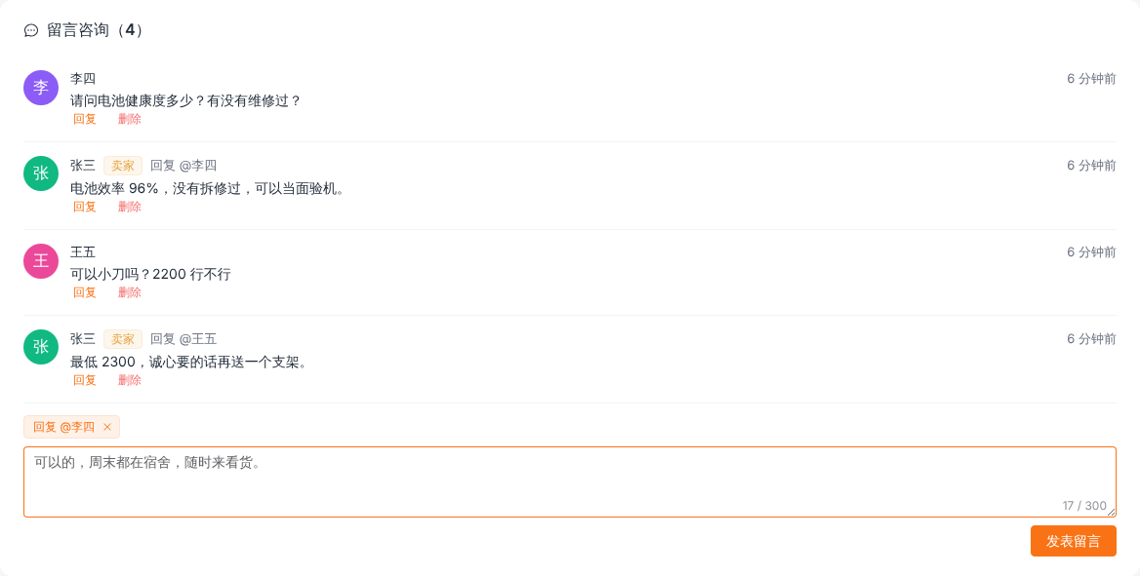
图 6-12 留言与回复

6.2.7 下单购买
(1) 在“在售”商品的详情页点击“我想要”；
(2) 在“确认购买”对话框中可以给卖家留言（如方便交易的时间），点击“确认下单”；
(3) 下单成功后商品变为“交易中”，其他用户无法再购买；页面跳转到“我买到的”，订单状态为“待卖家确认”。
不能购买自己发布的商品；如果多人同时下单同一件商品，只有一人能成功，其他人会看到“手慢了，商品已被其他同学下单”。
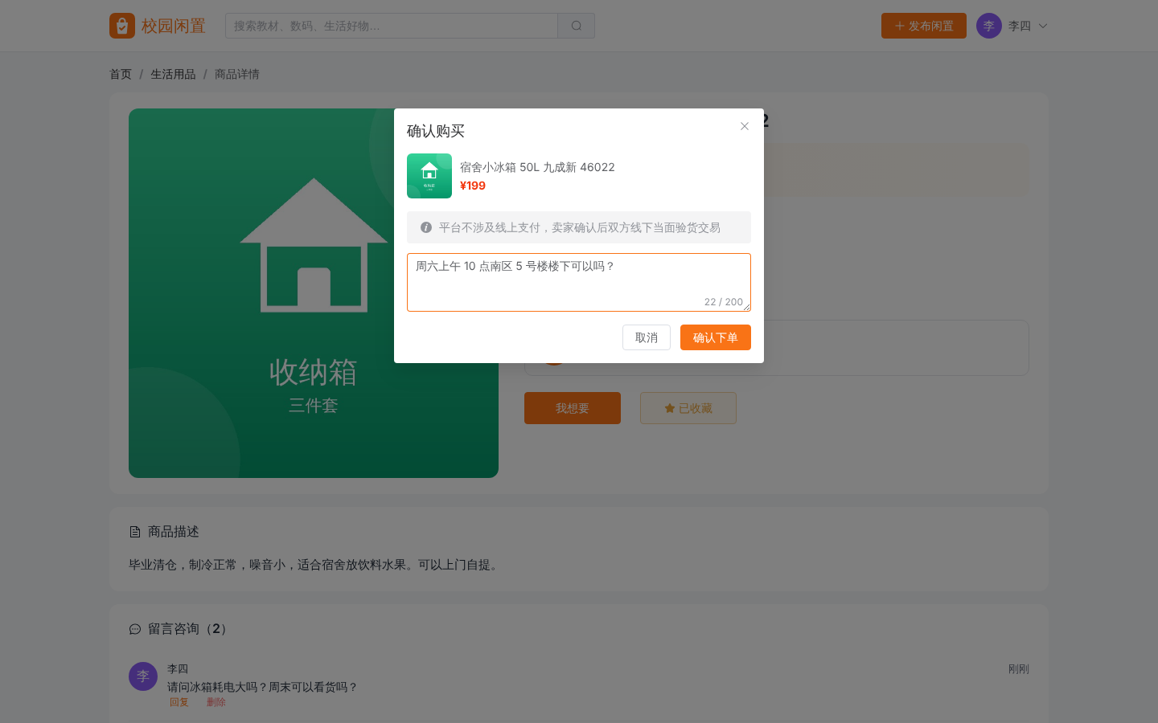
图 6-13 确认购买对话框

6.2.8 卖家确认订单
(1) 卖家进入“个人中心 → 我卖出的”，查看“待卖家确认”的订单，可以看到买家昵称、联系电话和买家留言；
(2) 点击“确认订单”并确认，订单状态变为“待交易”；
(3) 双方按约定的时间和地点当面验货、交易。
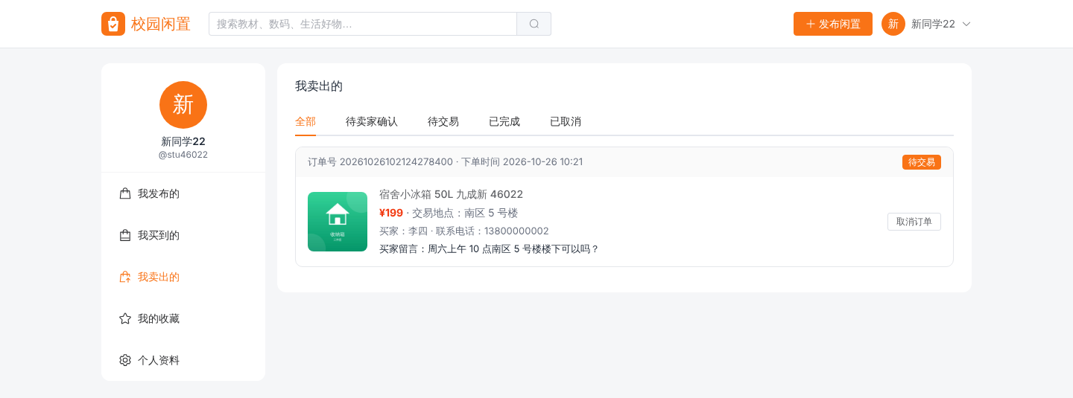
图 6-14 我卖出的订单

6.2.9 买家确认收货
(1) 买家进入“个人中心 → 我买到的”，在“待交易”的订单上点击“确认收货”；
(2) 确认后订单状态变为“已完成”，商品状态变为“已售出”。
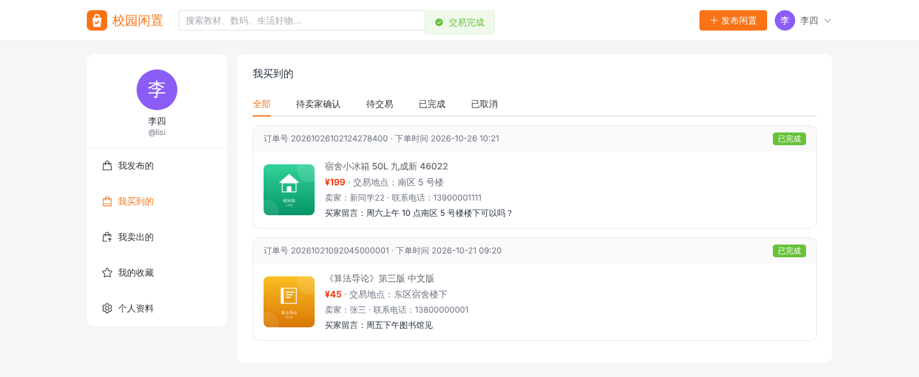
图 6-15 我买到的订单

6.2.10 取消订单
在订单完成之前（待卖家确认、待交易状态），买家和卖家都可以点击“取消订单”，并在弹出框中填写取消原因（选填）。取消后订单状态变为“已取消”并显示由哪一方取消及原因，商品自动恢复为“在售”，其他同学可以继续购买。

6.2.11 个人资料与修改密码
(1) 进入“个人中心 → 个人资料”，可以修改昵称和手机号，点击“保存资料”后导航栏昵称同步更新；
(2) 在“修改密码”中输入原密码、新密码和确认新密码，修改成功后需要重新登录。
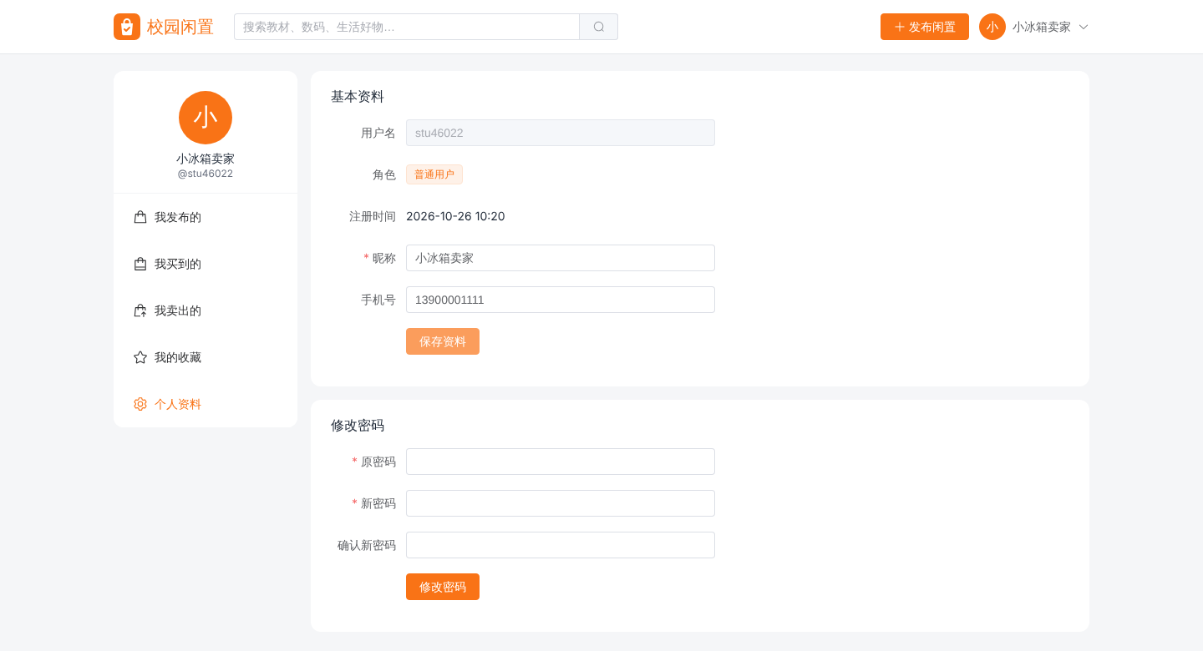
图 6-16 个人资料

6.3 管理员功能
使用管理员账号登录后，导航栏会出现“管理后台”入口。管理后台左侧为菜单（数据概览、商品审核、商品管理、用户管理、分类管理），“商品审核”菜单上的红色数字为待审核商品数量。普通用户访问管理后台会被拒绝并提示“需要管理员权限”。

6.3.1 数据概览
数据概览页上方显示注册用户、商品总数、在售商品、待审核、订单总数、累计成交额六项指标（点击“待审核”卡片可直接进入审核页面），下方为近 7 天下单趋势、商品分类分布和商品状态统计三张图表。
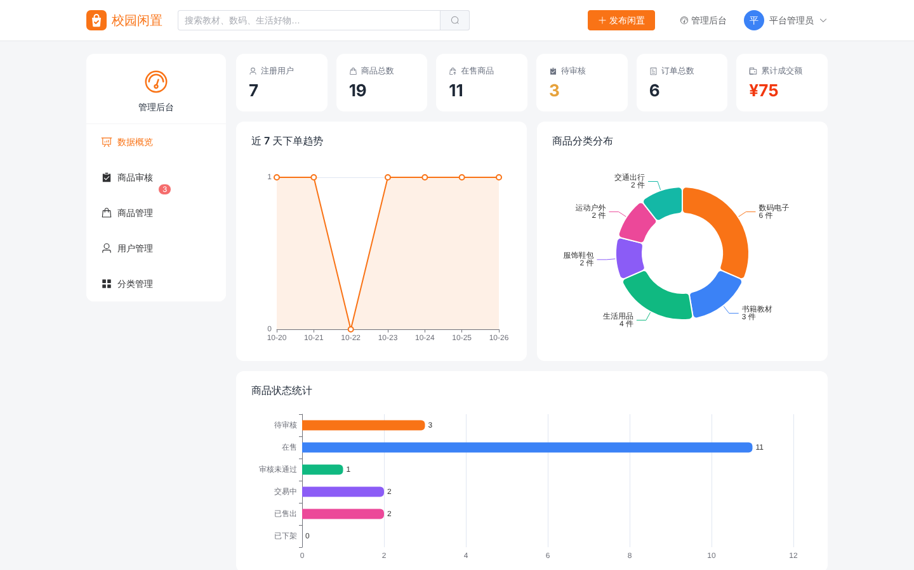
图 6-17 数据概览

6.3.2 商品审核
(1) 进入“商品审核”，列表按提交时间先后列出全部待审核商品；
(2) 点击“详情”打开右侧抽屉，查看商品图片（可左右切换）、价格、分类、成色、交易地点、卖家和描述；
(3) 内容合规时点击“通过”（或抽屉中的“审核通过”），商品立即上架到首页；
(4) 内容不合规时点击“驳回”，在弹出框中填写驳回原因（必填），卖家会在“我发布的”中看到该原因，修改后可重新提交。
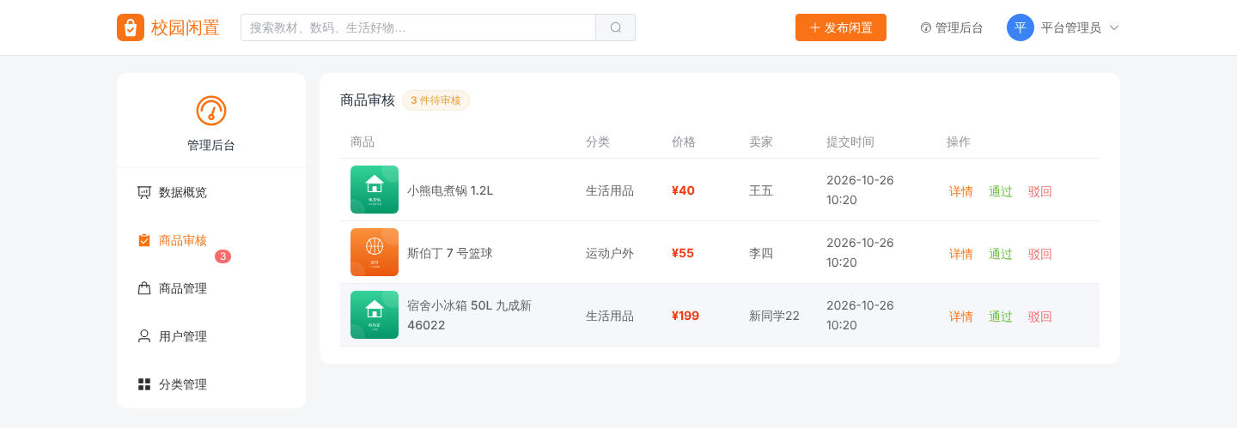
图 6-18 待审核商品列表
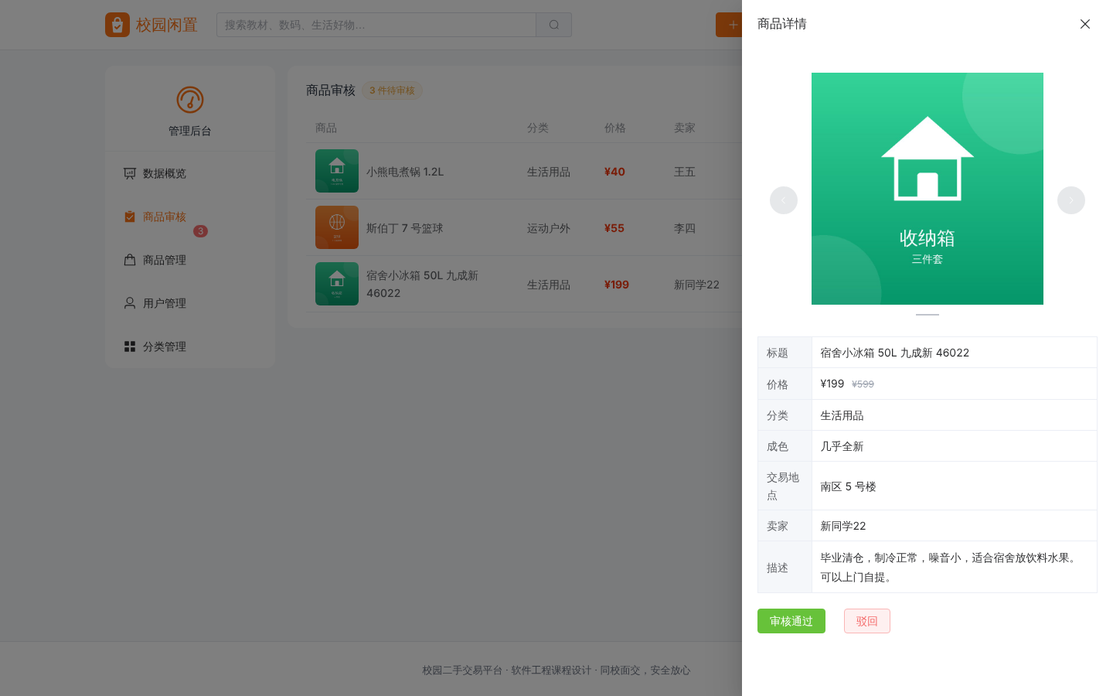
图 6-19 审核详情抽屉

6.3.3 商品管理与强制下架
“商品管理”可以按状态和标题关键词查询平台上的全部商品。对在售或待审核的违规商品点击“强制下架”，填写原因后商品状态变为“已下架”，卖家会看到“管理员下架：原因”。正在交易中的商品不能强制下架，需要等交易结束后再处理。
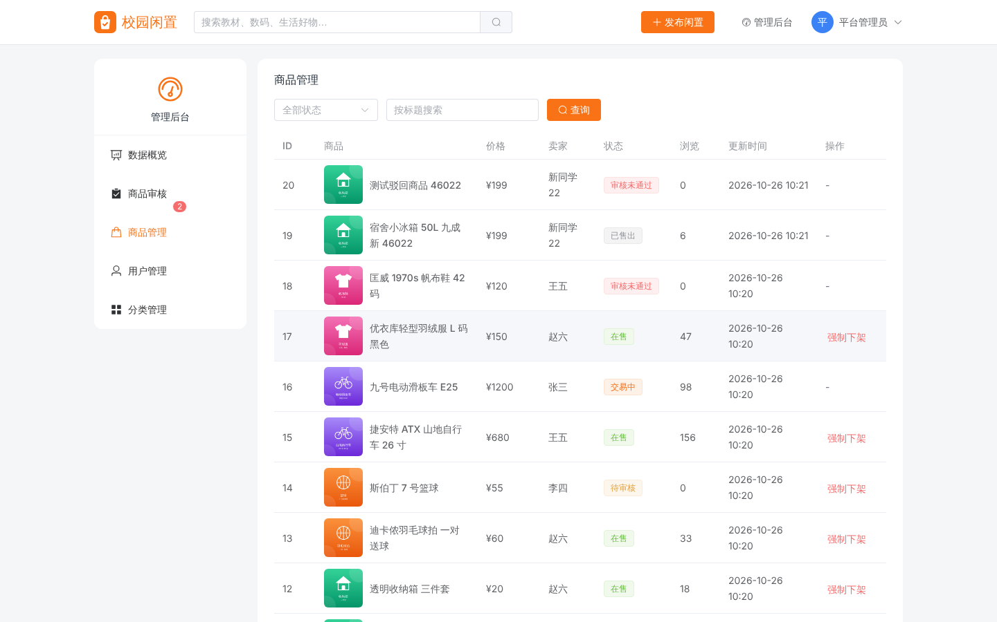
图 6-20 商品管理

6.3.4 用户管理
“用户管理”可以按用户名或昵称搜索用户，列表显示用户名、昵称、手机号、角色、状态和注册时间。点击“封禁”并确认后，该用户无法登录，已登录的会话也会立即失效；点击“解封”恢复正常。管理员账号不能被封禁。
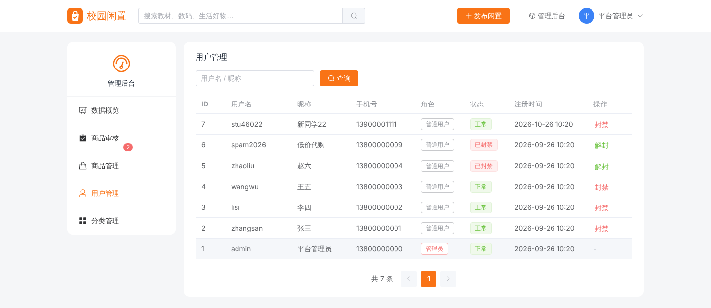
图 6-21 用户管理

6.3.5 分类管理
(1) 进入“分类管理”，列表显示分类图标、名称、排序值和商品数量；
(2) 点击“新增分类”，填写名称、选择图标、设置排序值（数字越小越靠前）后保存，首页分类栏立即显示新分类；
(3) 点击“编辑”修改分类；点击“删除”删除分类，分类下仍有商品时不允许删除。
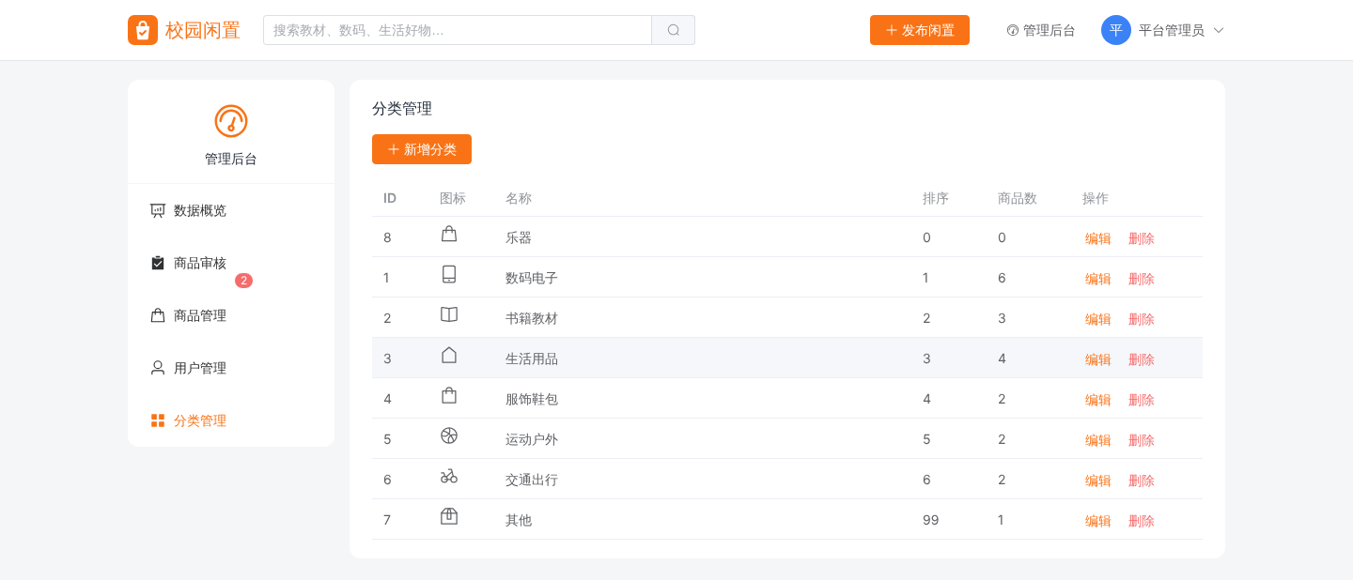
图 6-22 分类管理

7 维护说明

7.1 日志
系统使用 Spring Boot 默认的 Logback 日志，输出到控制台。未处理的异常由 GlobalExceptionHandler 记录 ERROR 级别日志（含完整堆栈），并向前端返回“服务器内部错误，请稍后重试”，不会把内部信息暴露给用户。需要保存日志文件时，可在启动命令中加 --logging.file.name=app.log。

7.2 常用维护操作
表 7-1 常用维护命令
任务 | 命令 / 方法
运行全部自动化测试 | mvn test（单元测试、接口测试、并发测试；覆盖率报告在 target/site/jacoco/index.html）
运行端到端系统测试 | 删除 data 目录后启动应用，再执行 node e2e/system-test.js（需要 Node.js 18+ 和 Playwright：npm install playwright），结果写入 e2e/output/results.json，截图保存到 docs/screenshots
汇总测试结果 | python3 tools/collect_test_results.py（生成 docs/test-results/summary.json 与 test-cases.md）
重新生成全部 Word 文档 | 修改 tools/docgen/project-info.json 中的个人信息后执行 bash tools/docgen/build-all.sh（需要 Node.js 的 docx 库，LibreOffice 可选，用于预填目录页码）
重新渲染 UML 图 | PLANTUML_JAR=/path/plantuml.jar tools/render_diagrams.sh（需要 Graphviz），源文件为 docs/diagrams/*.puml
重新生成演示商品图片 | python3 tools/gen_demo_images.py（需要 Pillow），输出到 static/demo-images
查看数据库数据 | 访问 http://localhost:8080/h2-console（H2 模式）

7.3 扩展指引
- 新增分类图标：分类图标使用 Element Plus 图标名称。在 static/js/pages/admin/Categories.js 的 ICONS 数组中加入新的图标名（如 Watch），管理员即可在分类编辑框中选择。
- 新增业务接口：在 dto 包中定义请求/响应 record → 在 service 中实现业务规则并抛出 BusinessException 表示错误 → 在 controller 中暴露接口；游客可访问的接口加 @PublicApi，管理接口放在 /api/admin 下即可自动获得权限控制 → 在 api.js 中增加对应函数。
- 修改商品或订单状态规则：状态定义在 GoodsStatus、OrderStatus 枚举中，流转规则集中在 GoodsService 与 OrderService，修改后应同步更新单元测试和状态图。
- 更换数据库：除 H2、MySQL 外，增加对应 JDBC 驱动依赖和一个新的 application-xxx.yml 即可，业务代码无需修改。

